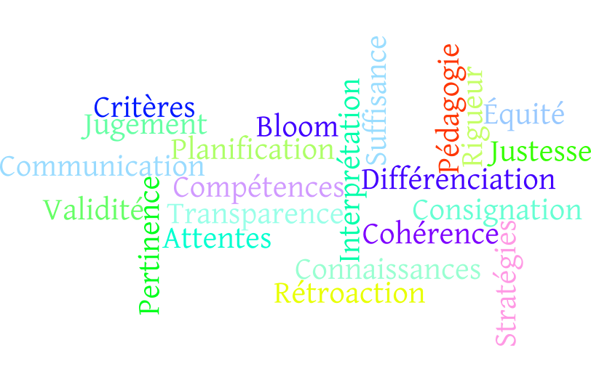

L’évaluation des apprentissages

MUSIQUE du primaire

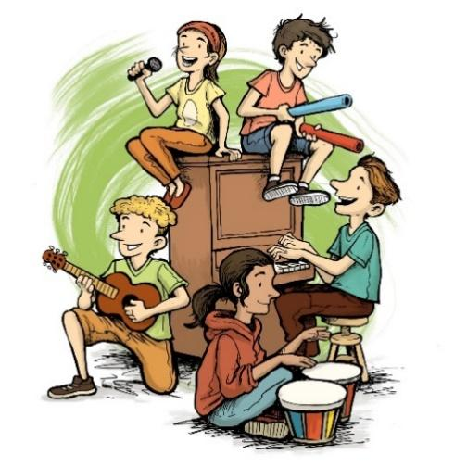
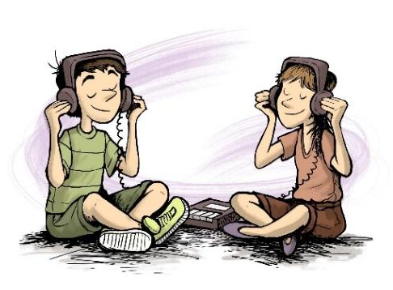

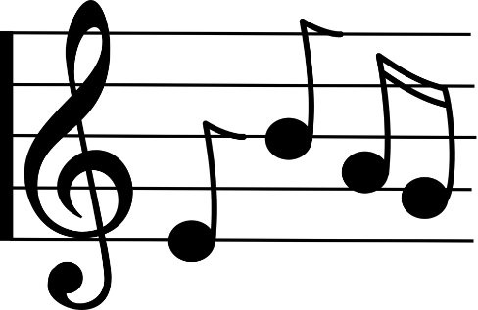

Référentiel
1er-2e-3e cycles

Les Services éducatifs – 4 Mars 2020

Le présent document découle des besoins de clarification en évaluation. Il s’inscrit dans une réflexion concertée d’une équipe de travail des Services éducatifs et de spécialistes de musique des écoles de la Commission Scolaire.
Voici certaines interrogations qui ont fait l’objet de nos discussions et qui ont mené à la production du présent référentiel :
Quelles sont les caractéristiques des situations de compétence Inventer, Interpréter et Apprécier?
Quels sont les outils d’évaluation permettant de rendre compte des apprentissages des élèves?
Quelles sont les pratiques pédagogiques efficaces pour développer les compétences des élèves?
Quelle est la place des connaissances dans le développement des compétences en musique au primaire?
Quelles sont les incontournables en évaluation?
Comment différencier son enseignement et répondre à l’ensemble des besoins des élèves pour favoriser les apprentissages en musique?
Ce document n'a pas un caractère prescriptif. Il s'agit d'un outil de référence pour soutenir la démarche de chacun des milieux.
Vous êtes invités à nous faire part de l’expérimentation des outils ou des orientations présentés dans ce référentiel. Ce dernier sera alors mis à jour pour tenir compte de l’expérimentation des différents intervenants ou des nouveautés, tant au niveau des encadrements légaux que des données probantes de recherche en évaluation.

Ce référentiel en évaluation a été réalisé grâce aux fonds coopératifs de la région Capitale nationale et la région Chaudières-Appalaches (03-12). Il a été conçu par un comité sur l’évaluation au primaire composé d’enseignantes et d’enseignants spécialistes en musique, de conseillers pédagogiques et de gestionnaires.
Un merci tout spécial aux spécialistes de musique suivants, sans qui, les réflexions et la proximité avec les pratiques en cours n’auraient pas été possible :
- Mathieu Archambault, enseignant à l’école St-Louis de France (CSDD)
- Mylène Bélanger, enseignante à l’école St-Mathieu (CSDD)
- Geneviève Nadeau, enseignante à l’école Notre-Dame-de-Foy (CSDD)
- Marie-Chantale Toupin (CSPortneuf)
Toute utilisation dans un cadre pédagogique est permise. Pour respecter la propriété intellectuelle, merci de citer la source du document même si celui-ci est modifié.
L’ÉVALUATION DES APPRENTISSAGES EN MUSIQUE
La musique est un langage qui permet de traduire des émotions, des messages, un vécu, une culture.
Elle mène vers la création et l’interprétation, mais aussi à la possibilité d’exprimer ses goûts et ses opinions et de s’ouvrir sur le monde, son histoire et sa culture. La musique est influente, souvent porteuse de messages et permet à l’occasion de traiter de sujets sensibles. Elle contribue également au développement global des enfants et favorise les interactions entre eux.

La musique est inspiration et mène à la connaissance de soi.
En musique, on a besoin d’Apprécier pour mieux Interpréter ou Inventer des pièces musicales. Pour Inventer, savoir Interpréter est également nécessaire. À cet égard, nous proposons le schéma ci-contre pour représenter les liens entre les compétences :
La compétence Apprécier est la porte d’entrée qui mène vers l’Interprétation et la Création. Selon nous, l’Appréciation et l’Interprétation sont les piliers de l’enseignement de la musique dont l’objectif est d’amener les élèves à s’exprimer et à développer leur pensée créatrice en intégrant toutes les compétences musicales.

Inventer des pièces vocales ou instrumentales | Interpréter des pièces musicales | Apprécier des œuvres musicales, ses réalisations et celles de ses camarade
 | 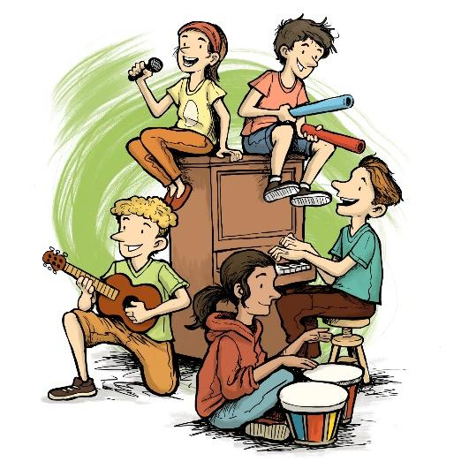
Les images représentants chacune des compétences ont été réalisées par Félix Girard, Artiste peintre et illustrateur au Québec. Elles sont libres de droits et peuvent être réutilisées dans un contexte éducatif non lucratif.

INVENTER DES PIÈCES VOCALES OU INSTRUMENTALES

Contenu de cette section :
Cette section présente des orientations sur l’évaluation de la compétence Inventer des pièces vocales ou instrumentales.
Les éléments suivants sont traités pour chacune d’elles :
- Une courte description de la compétence;
- Des exemples de pratiques reconnues efficaces pour le développement de cette compétence;
- Les types de situations de compétence et leurs caractéristiques;
- Des exemples de projets de créations;
- Une analyse croisée entre les Cadres d’évaluation et la Progression des apprentissages;
- Une grille d’évaluation selon une échelle d’appréciation globale;
- Une proposition de démarche de création;
- Des exemples de traces permettant de conserver ses créations.
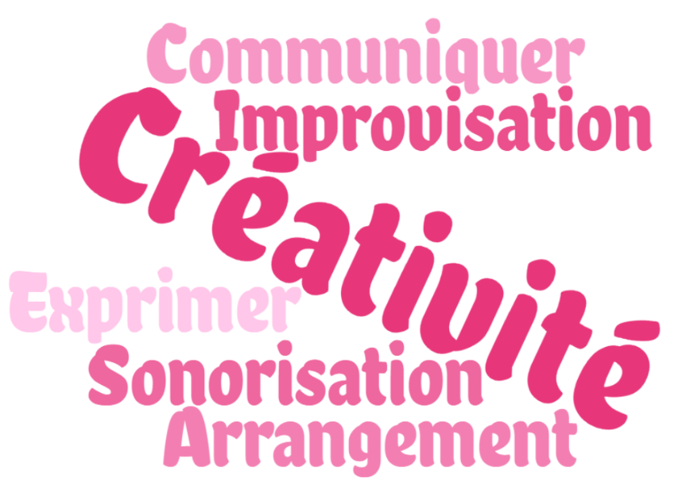

Inventer des pièces vocales ou instrumentales
Pour inventer des pièces vocales ou instrumentales, l’élève exploite des propositions de création adaptées à son âge. Dans des situations d’improvisation, d’arrangement, de sonorisation ou de composition, il travaille la plupart du temps en petits groupes et parfois seul. Il utilise des moyens sonores variés : corps, voix, objets sonores ou instruments de percussion de manipulation simple, auxquels s’ajoutent, au deuxième et au troisième cycles, les instruments mélodiques complexes et des instruments issus des technologies de l’information et de la communication.
Lorsqu’on présente un projet de création aux élèves, celui-ci est balisé par un cadre de création ou par des contraintes soumis par l’enseignant.
Considérant qu’il est techniquement plus difficile de jouer une création que d’interpréter une pièce, il est préférable de ne pas considérer cet aspect dans la production du résultat de la compétence Interpréter. Toutefois, dans l’évaluation de la compétence Inventer, on ne pourrait pas se limiter à la partition écrite puisque jouer une pièce permet de valider la cohérence entre la réalisation et l’intention de création.
Exemples de pratiques reconnues efficaces pour développer la compétence :
Exploiter différentes sources d’inspiration pour susciter la création (une image, un thème, une chanson, un vidéo, un texte, une émotion, un objet, une autre œuvre, etc.)
Prévoir des séances d’expérimentation sonore (ateliers de manipulation, cellules rythmiques, etc.)
Varier les types de projets de création (p.7)
Enseigner les procédés de composition (Annexe 5)
Enseigner différents modes d’écriture musicale (code personnel, traditionnel, etc…) (p.11)
Inviter les élèves à écouter leur création pour la valider en cours de processus
Jouer pour les élèves leurs créations
Publier les créations des élèves

DISTINCTION ENTRE ACTIVITÉS DE CONNAISSANCES ET SITUATIONS DE COMPÉTENCE
- La situation de compétence correspond à une tâche qui sollicite l’ensemble des composantes de la compétence. En situation d’évaluation, elle vise donc l’ensemble des critères d’évaluation.
- L’activité de connaissances vise l’appropriation, la structuration ou la consolidation d’un apprentissage. En situation d’évaluation, seul le critère d’évaluation Maîtrise des connaissances est visé.
Le tableau suivant présente des exemples d’activités de connaissances et de situations de compétence.
Niveau | Activités de connaissances  (exemples) | Situations de compétence  (caractéristiques)
1ère à la 6e année | L’acquisition des connaissances, étant une infime partie du développement de cette compétence, l’évaluation de la maîtrise des connaissances est, dans l’ensemble, prise en compte dans la compétence Interpréter et dans la compétence Apprécier. | Projets de création  - Improvisation  - Arrangement  - Sonorisation  - Composition
Les projets de création sont les traces retenues pour constituer le résultat de la compétence. Il importe donc que des discussions soient menées dans le cadre des normes et modalités de l’école pour établir les moments où seront communiquer un résultat au bulletin. Vous trouverez une recommandation à cet égard à l’annexe 2.

Types de Projets de création
Les projets de création soumis aux élèves découlent de différentes intentions pédagogiques. Le tableau ci-dessous en énumère quelques-unes.
TYPES DE PROJETS DE CRÉATION
ARRANGEMENT MUSICAL  - Je m’inspire de l’œuvre originale pour l’adapter au projet de création. | SONORISATION  - Je m’inspire d’un médium existant (image, vidéo, storyboard, bande dessinée, texte, etc.) pour lui ajouter du son.
Arranger une pièce à partir d’extraits de mélodies et de rythmes | Créer une bande annonce sur un thème
Harmoniser une mélodie  - Créer une 2e voix  - Construction harmonique | Sonoriser un conte, une bande dessinée, une histoire séquentielle, des consignes de sécurité, etc.
Modifier une mélodie existante (thème et variations) | Créer une ambiance
Collage de boucles musicales (Garage Band) | Sonoriser un vidéo, un texte, un stop motion, un jeu vidéo, etc.

COMPOSITION  - Je m’inspire d’un sujet ou d’une émotion (actualité, œuvre théâtral, un film, une commande, etc...) pour traduire ou communiquer un message. | IMPROVISATION  - Je tiens compte d’un cadre (interactions avec des partenaires, les contraintes et le thème imposé, etc.) pour travailler l’écoute réciproque et la spontanéité.
Créer une sonnerie | Cercle de percussion
Composer des paroles | Improvisation à thème
Superposer des rythmes (gumboots, Stomp, etc.) | Question/réponse
Musique à thème (leitmotiv) | Improvisation pentatonique
À l’exemple du travail de compositeur, les projets de création présentés aux élèves devraient être ancrés sur une idée créative et non seulement centrés sur des contraintes de connaissances.
Le degré de complexité de ces quatre types de tâche aura une incidence sur leur présence ou non dans la planification de l’enseignement. Leur représentativité peut varier d’un cycle à l’autre. Par exemple, un enseignant peut planifier moins de tâches d’improvisation que de tâches de sonorisation. Un enseignant pourrait également choisir de ne pas retenir des situations d’improvisation dans la constitution du résultat, bien qu’il ait donné l’opportunité aux élèves de faire des apprentissages en ce sens.
Des activités d’exploration sonore permettront aux élèves de se constituer une banque d’idées pour susciter la créativité. Plusieurs démarches peuvent être utilisées afin de permettre l’exploration sonore avec les élèves :
- Stations de manipulations des instruments de la classe (Annexe 6) : Les élèves trouvent 1 ou 2 façons de jouer d’un instrument en les essayant.
- Recherche de textures sonores : Les élèves explorent la classe et son environnement pour générer des sons inusités.
- Exploiter les ressources numériques, par exemple : http://www.libertivi.com/lelabodubruiteur.
- Etc.
Croisement Cadre d’évaluation et Progression des apprentissages
Ce tableau juxtapose les informations présentées par le Cadre d’évaluation des apprentissages ainsi que les connaissances devant être mobilisées selon les cycles telles qu’elles sont inscrites dans la Progression des apprentissages (section utilisation des connaissances). Cette vue d’ensemble permet de mieux situer les attentes au regard des productions attendues.
Cette vue d’ensemble permet de mieux situer les attentes au regard des productions attendues. La référence aux critères d’évaluation comme outils de rétroaction permet à l’élève de comprendre les aspects de la compétence sur lesquels il doit ajuster ses façons de faire. Les critères d’évaluation sont les mêmes d’un cycle à l’autre. Ce qui les distingue les uns des autres relève davantage du degré de complexité des projets de création proposés en classe.
Critères d’évaluation | Éléments observables | Connaissances mobilisées selon les cycles  Extrait de la Progression des apprentissages
 |  | 1er cycle | 2e cycle |  | 3e cycle
Cohérence de l’organisation des éléments | Relation entre la production et la proposition de départ | - La production est conforme aux contraintes (sujet, style, caractère, émotions, message, etc.) et à l’intention de création de l’élève.
 | Enchaînement des phrases musicales  La qualité de l’enchainement des phrases sera davantage évaluée en Interprétation. | - Faire des essais d’enchaînement avec des éléments musicaux. | - Faire des essais d’enchaînement en combinant les éléments retenus.
 | Utilisation d’un procédé de composition en fonction de l’intention de création | - Expérimenter les procédés de composition suivants : question et réponse, contraste, reproduction sonore.  - Utiliser les procédés de composition suivants : répétition, question et réponse, contraste, reproduction sonore.  - Utiliser les procédés de composition suivants : reproduction sonore, collage, ostinato, miroir.
Efficacité de l’utilisation des connaissances liées au langage musical | Pertinence des éléments du langage musical | - Expérimenter/Utiliser/Choisir l’intensité, la nuance, la durée, la hauteur, le timbre et la qualité du son qui répond le mieux à son projet de création.
 | Représentation graphique des inventions | - Utiliser un code personnel et le code non-traditionnel conventionnel.  - Utiliser un code personnel, le code traditionnel et le code non-traditionnel conventionnel.  - Choisir le code graphique approprié à la proposition de création pour garder des traces.
Efficacité de l’utilisation des connaissances liées aux éléments de techniques | Pertinence des éléments de technique vocale ou instrumentale | - Faire des efforts avec la voix, le corps, les instruments de musique et les objets.  - Utiliser différents moyens parmi les suivants : voix, corps, instruments de musique, objets sonores, flûte à bec, TIC.  - Sélectionner différents moyens parmi les suivants : voix, corps, instruments de musique, objets sonores, flûte à bec, TIC.
 | Adapter la technique instrumentale aux caractéristiques de la création (exploiter le potentiel des instruments) | - Expérimenter l’ouverture de la bouche, la respiration, la justesse et la posture de même que des techniques instrumentales telles que la posture, le maintien, les modes de production et les techniques de manipulation. | - Utiliser des techniques vocales telles que la prononciation et les techniques instrumentales. |  | - Adapter les techniques vocales, telles que le tonus, et les techniques instrumentales aux caractéristiques de sa création.

Grille d’évaluation – INVENTER DES PIÈCES VOCALES OU INSTRUMENTALES
Différentes échelles d’appréciation peuvent être utilisées en évaluation des apprentissages. Celles-ci peuvent être analytiques ou globales. Dans tous les cas, elles devraient être énoncées positivement.
Dans le contexte de l’évaluation de la compétence Inventer des pièces vocales ou instrumentales, nous avons retenu l’utilisation d’une l’échelle d’appréciation globale. Nous croyons qu’elle est la plus appropriée pour rendre compte du niveau de compétence d’un élève.
La grille d’évaluation ci-dessous démontre la priorisation des éléments observables pour chacun des critères d’évaluation de la page précédente.
INVENTER DES PIÈCES VOCALES OU INSTRUMENTALES
Grille d’évaluation
 | - La production est conforme aux contraintes et à l’intention de création de l’élève. | - Les éléments musicaux exploités rehaussent l’ensemble des aspects de la pièce. | A  10 | Très satisfaisant
 | - La production est dans l’ensemble conforme aux contraintes et à l’intention de création de l’élève. | - Les éléments musicaux exploités rehaussent plusieurs aspects de la pièce. | B  9-8 | Satisfaisant
 |  | - Les éléments musicaux exploités rehaussent certains des aspects de la pièce. | C  7-6 | Acceptable
 | - La production est peu conforme aux contraintes et à l’intention de création de l’élève. | - Les éléments musicaux exploités nuisent aux aspects de la pièce. | D  5 | Peu satisfaisant
 | - Production négligée, partielle ou absente. | - Les éléments musicaux sont bâclés ou manquants. | E  3 | Insatisfaisant
L’annexe 7 présente cette grille d’évaluation en version miniature. Celle-ci peut être annexée à un travail d’élève pour faciliter la rétroaction qu’on souhaite lui faire.

Représentation graphique des inventions.
Ex : Utiliser un «storyboard» pour représenter l’évolution d’une sonorisation.
Adapter la technique instrumentale aux caractéristiques de la création.
Ex : Roulement de cymbale vs. un coup, etc…

Pertinence des éléments de technique
Ex : Berceuse = utilisation d’un métallophone.
Relation entre la production et la proposition de départ

Pertinence des éléments du langage musical
Ex : Spécifier que le tambour doit être Forte, dans la réalisation d’un projet sur une trame sonore de film d’action.
Non-évalué
Encourager les élèves à écouter et partager sur leur expérience durant et après l’expérience.
Cohérence de l’organisation des éléments
Efficacité de l’utilisation des connaissances liées aux éléments de technique
Retour réflexif
Efficacité de l’utilisation des connaissances liées au
langage musical.

DÉMARCHE DE CRÉATION

Partager
Facteurs d’influence
Intention pédagogique
Élément déclencheur
Proposition de création

Vous trouverez à l’annexe 4 une affiche, destinée aux élèves, qui présente la démarche de création d’une pièce musicale.
TRACES PERMETTANT DE conserver SA CRÉATION
Il existe plusieurs façons de représenter la musique, qu’il s’agisse de notation traditionnelle ou non-traditionnelle. Peu importe le choix du symbole utilisé par l’enseignant pour représenter la musique, il est important de considérer sa pertinence et sa signifiance afin d’optimiser l’apprentissage et rendre explicite son utilisation. Les pictogrammes choisis devraient être utilisés fréquemment et maintenus dans le temps.
Le programme propose certains symboles, mais, dans la pratique, les élèves peuvent également en exploiter d’autres et ainsi développer une forme personnelle de notation musicale dans leurs créations. L’utilisation de codes non traditionnels et personnels devraient davantage être exploités puisque les mélodies créées par les élèves pourraient présenter un niveau de complexité qui dépasse le cadre de leurs apprentissages au regard de leur représentation graphique. La complexité de la notation ne devrait pas être un frein à la création.
Les élèves doivent comprendre l’impact de laisser une trace écrite de leur création (postérité, reproductibilité, etc.). Il peut s’avérer pertinent de garder des traces sonores des projets de création afin de partager le résultat de la création avec un public, de réinvestir dans un projet ultérieur, de comparer, de s’autoréguler ou pour toute autre raison jugée valable par l’enseignant.
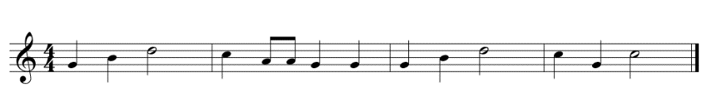
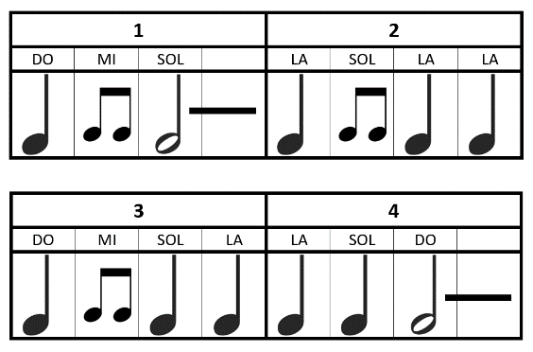

Représentation du code traditionnel

Utilisation du code traditionnel
dans un contexte non-traditionnel ²

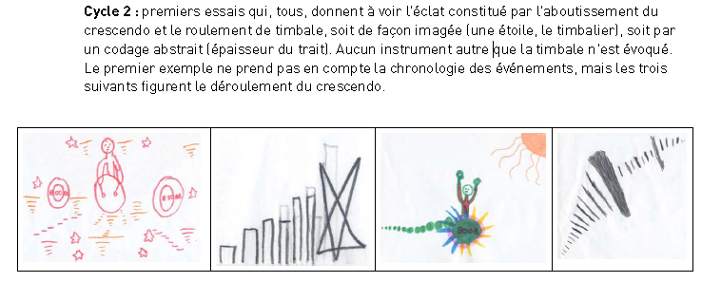

Représentation personnelle d’élèves

¹

Utilisation d’un code non-traditionnel ²
L’élève colorie les cercles de la couleur correspondant à la note voulue en utilisant le code de couleur.
CODE DE COULEUR
1 | 2 | 3 | 4
MI | DO | SOL | RÉ
SOL | MI | SI | LA
SI | SOL | RÉ | DO
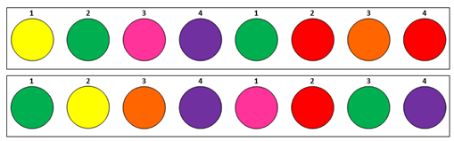
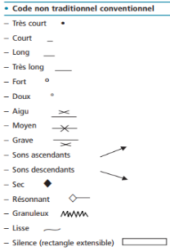

Représentation du code non traditionnel
Extrait du Programme de formation, section Savoirs essentiels (p. 247)

INTERPRÉTER DES PIÈCES MUSICALES

Contenu de cette section :
Cette section présente des orientations sur l’évaluation de la compétence Interpréter des pièces musicales.
Les éléments suivants sont traités pour chacune d’elles :
- Une courte description de la compétence;
- Des exemples de pratiques reconnues efficaces pour le développement de cette compétence;
- Les types de situations de compétence et leurs caractéristiques;
- Des exemples de projets d’interprétation;
- Une analyse croisée entre les Cadres d’évaluation et la Progression des apprentissages;
- Une grille d’évaluation selon une échelle d’appréciation globale;
- Une proposition de démarche d’interprétation;
- Un tableau descriptif et explicite du langage et de la structure musicale.

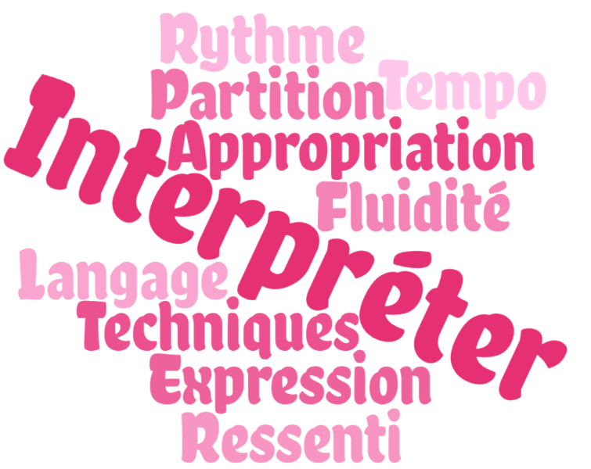

InterpRéter des pièces muSicales
Interpréter des pièces musicales se distingue de la pratique d’un instrument. Il s’agit plutôt d’exprimer et de communiquer des idées, des émotions ou des sensations en ayant recours au langage, aux règles et aux outils propres à la compétence.
Lorsqu’il exerce cette compétence, l’élève est appelé à s'approprier le contenu musical et le caractère expressif de la pièce, à exploiter des éléments de la technique (vocale ou instrumentale) et à respecter les conventions relatives à la musique d'ensemble. Selon les circonstances, l’Interprétation se fait en fonction de différents types de regroupement (individuelle, dyade, sous-groupe, collectivement, etc.).
Il convient, en évaluation des apprentissages, d’exploiter des modalités qui permettent de nuancer les erreurs que peuvent commettre les élèves au moment de l’interprétation d’une pièce, par exemple :
Faire jouer deux fois une pièce;
Évaluer par vague de quatre (4) élèves;
Permettre l’enregistrement audio ou vidéo.
Exemples de pratiques reconnues efficaces pour développer la compétence :
Permettre aux élèves de choisir leurs instruments
Exploiter le rythme par le corps (ex : vitamine rythmique)
Modéliser les techniques vocales et instrumentales (Annexe 10 et 11)
Enseigner les stratégies de déchiffrage d’une partition (Annexe 12 et 13)
Enseigner les règles de musique d’ensemble (Annexe 9)
Identifier la source des difficultés rencontrées lors d’une prestation de musique d’ensemble et utiliser différentes stratégies de rétroaction pour résoudre les problèmes
Démontrer qu’une pièce musicale se joue différemment selon la gestuelle du chef
Situer une pièce musicale dans son contexte socio-culturel pour enrichir son interprétation (en tout ou en partie)
Permettre l’élève de s’enregistrer afin de se vérifier, s’ajuster et de rehausser son niveau d’interprétation

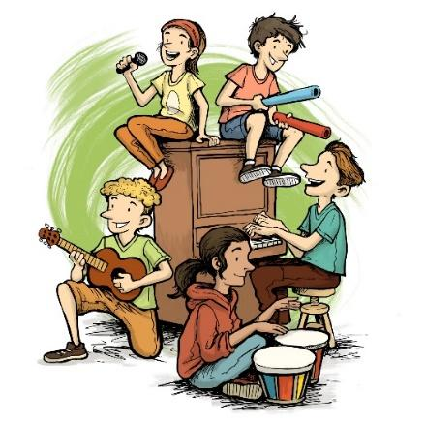

DISTINCTION ENTRE ACTIVITÉS DE CONNAISSANCES ET SITUATIONS DE COMPÉTENCE
- La situation de compétence correspond à une tâche qui sollicite l’ensemble des composantes de la compétence. En situation d’évaluation, elle vise donc l’ensemble des critères d’évaluation.
- L’activité de connaissances vise l’appropriation, la structuration ou la consolidation d’un apprentissage. En situation d’évaluation, seul le critère d’évaluation Maîtrise des connaissances est visé.
Le tableau suivant présente des exemples d’activités de connaissances et de situations de compétence.
Niveau | Activités de connaissances  (exemples) | Situations de compétence  (caractéristiques)
1ère à la 6e année | - Identifier les parties d’un instrument  - Évaluer les positions et les postures  - Identifier les notes dans une portée  - Frapper des rythmes  - Questionnaire sur le langage musical | Projets d’interprétation (vocale ou instrumentale)  - Découverte  - Thème  - Familier  - Acquisition d’une connaissance ou d’une technique
Les projets d’interprétation et les activités de connaissances sont les traces retenues pour constituer le résultat de la compétence. Des discussions devraient être menées dans le cadre des normes et modalités de l’école pour établir la proportion relative des activités de connaissance et des situations de compétence ainsi que les moments où seront communiquer un résultat au bulletin. Vous trouverez une recommandation à cet égard à l’annexe 2.

Exemples de projets d’interprétation
Les projets d’interprétation soumis aux élèves découlent de différentes intentions pédagogiques. Le tableau ci-dessous en énumère quelques-unes.
TYPES DE PROJETS D’INTERPRÉTATION
(SELON DIFFÉRENTES INTENTIONS PÉDAGOGIQUES)
DÉCOUVERTE  - J’interprète des nouvelles pièces que je ne connais pas. | THÈME  - J’interprète des pièces qui se rattachent à des thématiques ou des évènements.
Nouveau genre / style | Noël, Halloween, St-Valentin
Pièce d’une autre époque | Journées de la culture
Musique du monde | Thématiques pédagogiques  (jours de la semaine, saisons, environnement, etc.)
FAMILIER  - J’interprète des pièces que j’ai déjà entendues ou qui permettent une réussite rapide. | ACQUISITION D’UNE CONNAISSANCE OU D’UNE TECHNIQUE*
Comptines | Échauffement
Pièces populaires ou musique actuelle | Utiliser une méthode pour pratiquer une technique ou acquérir une connaissance
* L’acquisition d’une connaissance ou d’une technique est toujours sous-jacente dans le choix des intentions pédagogiques. Toutefois, il est possible d’utiliser une pièce musicale uniquement pour son potentiel en lien avec l’acquisition d’une connaissance ou d’une technique. Pour accélérer le processus d’apprentissage en ciblant l’acquisition de connaissances ou de techniques, l’utilisation de méthodes peut être envisagée.
Les pièces choisies devraient susciter l’intérêt des élèves, créer une étincelle et mener vers le plaisir d’interpréter une pièce vocale ou une pièce instrumentale. La musique d’ensemble est propice pour développer le sentiment d’appartenance, l’engagement de l’élève et bâtir un esprit d’équipe au sein du groupe.
Le degré de complexité de ces différents types de tâche dépendra du niveau des élèves, de leurs connaissances antérieures et de leurs habiletés motrices ou langagières.
Un enseignant pourrait également choisir de ne pas retenir des situations d’acquisition d’une connaissance ou d’une technique dans la constitution du résultat, bien qu’il les ait travaillées avec ses élèves.
Des activités d’exploration instrumentale permettront aux élèves de se familiariser davantage avec les instruments de la classe. Ainsi, ils pourront choisir l’instrument qui convient le mieux à leurs intérêts et leurs capacités.
Plusieurs démarches peuvent être utilisées afin de permettre l’exploration instrumentale avec les élèves :
- Stations de manipulations des instruments de la classe : les élèves explorent les instruments en les manipulant, faisant des sons, trouvant la façon de jouer de l’instrument, etc.
- Un cours, deux instruments : L’enseignant révise les instruments appris lors d’années précédentes afin de réactiver les connaissances et permettre aux élèves de faire un choix éclairé sur l’instrument choisi (2e et 3e cycle).
- Etc.
Croisement Cadre d’évaluation et Progression des apprentissages
Ce tableau juxtapose les informations présentées par le Cadre d’évaluation des apprentissages ainsi que les connaissances devant être mobilisées selon les cycles telles qu’elles sont inscrites dans la Progression des apprentissages (section utilisation des connaissances). Cette vue d’ensemble permet de mieux situer les attentes au regard des productions attendues.
Cette vue d’ensemble permet de mieux situer les attentes au regard des productions attendues. La référence aux critères d’évaluation comme outils de rétroaction permet à l’élève de comprendre les aspects de la compétence sur lesquels il doit ajuster ses façons de faire. Les critères d’évaluation sont les mêmes d’un cycle à l’autre. Ce qui les distingue les uns des autres relève davantage du degré de complexité des projets de création proposés en classe.
Critères d’évaluation | Éléments observables |  | Connaissances mobilisées selon les cycles  Extrait de la Progression des apprentissages
 |  |  | 1er cycle | 2e cycle | 3e cycle
Cohérence de l’organisation des éléments | Enchaînement des phrases musicales | Structure | - Chercher / Repérer des éléments liés à la structure de la pièce : forme, tempo, organisation rythmique et organisation mélodique. |  | - Respecter les éléments liés à la structure de la pièce.
 |  | Moyens sonores | - Faire des essais avec la voix, le corps, un instrument de musique et un objet sonore. | - Répéter la séquence musicale en utilisant la voix, le corps, un instrument de musique, un objet sonore et les technologies de l’information et de la communication. | - Utiliser la voix, le corps, un instrument de musique, un objet sonore et les technologies de l’information et de la communication proposés dans la pièce.
 |  |  | - Adapter un élément musical de la pièce parmi les suivants: langage musical, représentation graphique et structure. | - Faire des essais en tenant compte des éléments musicaux. | - Combiner les éléments musicaux de la pièce.
Efficacité de l’utilisation des connaissances liées au langage musical | Appropriation  du contenu musical | Respect du langage musical | - Chercher / Repérer des éléments du langage musical parmi l’intensité et les nuances, la durée, la hauteur, le timbre et la qualité du son. |  | - Respecter les éléments du langage musical selon le répertoire utilisé.
 |  | Décodage de la représentation graphique | - Chercher des éléments du code graphique non traditionnel conventionnel et des éléments d’un code personnel. | - Repérer des éléments du code graphique traditionnel, du code graphique non traditionnel conventionnel et d’un code personnel. | - Respecter les éléments du code graphique utilisé : non traditionnel conventionnel, traditionnel et personnel.
Efficacité de l’utilisation des connaissances liées aux éléments de techniques | Appliquer des éléments de technique vocale ou instrumentale | Techniques vocales | - Expérimenter des techniques vocales telles que l’ouverture de la bouche, la respiration, la justesse et la posture. | - Utiliser des techniques vocales liées aux caractéristiques de la pièce, y compris la prononciation. | - Intégrer les techniques vocales liées aux caractéristiques de la pièce, telles que le tonus.
 |  | Techniques instrumentales | - Expérimenter des techniques liées aux percussions et aux autres moyens sonores parmi les suivantes : posture, maintien, modes de production et techniques de manipulation. | - Utiliser des techniques liées aux percussions, aux autres moyens sonores et à la flûte à bec parmi les suivantes : posture, maintien, modes de production et techniques de manipulation. | - Intégrer les techniques instrumentales aux moyens sonores utilisés.
Respect des caractéristiques de la pièce | Réponse aux gestes de direction et aux indications sonores ou visuelles dans ses interprétations |  | - Tenir compte des gestes de direction concernant les indications de début et de fin de la pièce et les nuances.  - Tenir compte des indications sonores ou visuelles. | - Tenir compte des gestes de direction concernant la pulsation. | - Tenir compte des gestes de direction concernant les changements de tempo.
 | Présence d’éléments liés au caractère expressif de la pièce |  | - Adapter un élément expressif de la pièce. | - Répéter la pièce en tenant compte de quelques éléments expressifs. | - Intégrer les éléments expressifs de la pièce.
gRILLE d’évaluation - Interpréter des pièces MUSICALES
Différentes échelles d’appréciation peuvent être utilisées en évaluation des apprentissages. Celles-ci peuvent être analytiques ou globales. Dans tous les cas, elles devraient être énoncées positivement.
Dans le contexte de l’évaluation de la compétence Interpréter des pièces musicales, nous avons retenu l’utilisation d’une l’échelle d’appréciation globale. Nous croyons qu’elle est la plus appropriée pour rendre compte du niveau de compétence d’un élève.
La grille d’évaluation ci-dessous démontre la priorisation des éléments observables pour chacun des critères d’évaluation de la page précédente.
INTERPRÉTER DES PIÈCES MUSICALES
Grille d’évaluation
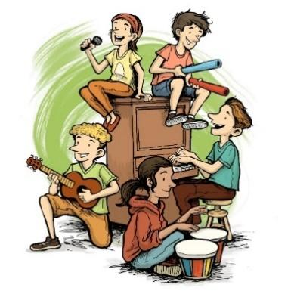 | - L’enchainement des phrases est fluide grâce au niveau d’appropriation de la technique et du contenu.  - Le caractère expressif de l’interprétation rehausse la pièce. |  | A  10 | Très satisfaisant
 | - Un des éléments suivant limite l’exécution de la pièce. | - La maitrise du contenu musical.  - Les éléments de technique.  - L’enchaînement des phrases musicales.  - Le caractère expressif de l’interprétation de la pièce. | B  9-8 | Satisfaisant
 | - Quelques éléments limitent l’exécution de la pièce. |  | C  7-6 | Acceptable
 | - Plusieurs éléments nuisent à l’exécution de la pièce. |  | D  5 | Peu satisfaisant
 | - Production négligée, partielle ou absente. |  | E  3 | Insatisfaisant
Des alternatives devraient être offertes dans le cas d’un élève éprouvant une difficulté majeure à utiliser un instrument (limitations physiques, faux-bourdons).
L’annexe 15 présente cette grille d’évaluation en version miniature. Celle-ci peut être annexée à un travail d’élève pour faciliter la rétroaction qu’on souhaite lui faire.

Pertinence des éléments de technique
Ex : Tenue d’un instrument ou position du chanteur.
Enchaînement des phrases musicales

Appropriation du contenu musical
Ex : L’élève reconnait et respecte les éléments du langage musical indiqués sur la partition.
Non-évalué
Encourager les élèves à écouter et partager sur leur expérience durant et après l’expérience.
Cohérence de l’organisation des éléments
Efficacité de l’utilisation des connaissances liées aux éléments de technique
Retour réflexif
Efficacité de l’utilisation des connaissances liées au langage musical.
Présence d’éléments liés au
caractère expressif de la pièce
Ex : L’élève interprète une pièce en appliquant les nuances de celle-ci.
Réponse aux gestes de direction et aux indications sonores et visuelles
Ex : Gestes de départ et d’arrêt.
Respect des caractéristiques
de la pièce

Démarche d’interprétation

Intention pédagogique
Élément déclencheur
Proposition d’interprétation

Partager
Facteurs d’influence

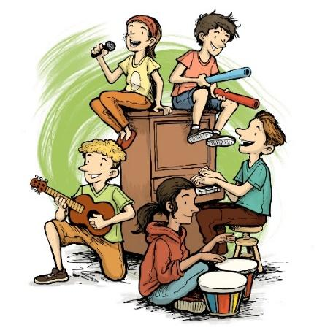

Vous trouverez à l’annexe 8 une affiche, destinée aux élèves, qui présente la démarche d’interprétation d’une pièce musicale. Vous trouverez également, à l’annexe 13, une affiche expliquant le processus d’appropriation d’une pièce musicale.
LANGAGE MUSICAL et structure d’une pièce vocale et instrumentale
Le musicien se sert du langage musical pour mettre du mouvement dans une musique. Nous pensons que les symboles retenus par les enseignants doivent être explicites et faciliter les apprentissages.
LANGAGE MUSICAL
HAUTEUR  Correspond au registre grave / médium / aigu et aux notes sur la portée |  |  |  | DURÉE  Correspond à la longueur du son (court ou long) et aux figures de notes et de silences.
GRAVE / MÉDIUM / AIGU |  |  | SUR LA PORTÉE | 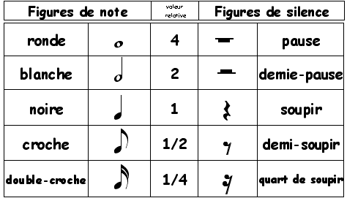
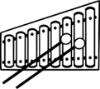 |  | 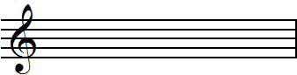  Aigu  Grave | 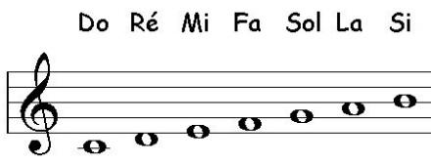
Grave | Aigu
INTENSITÉ  Correspond aux nuances du son (fort, médium, faible, crescendo, decrescendo, etc.) |  |  | MOYEN SONORE  Correspond à un instrument, une voix ou un objet de la vie quotidienne. | TIMBRE  Correspond à la qualité du son.  S’exprime grâce à des qualificatifs (p.33)
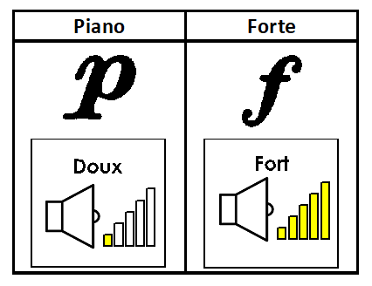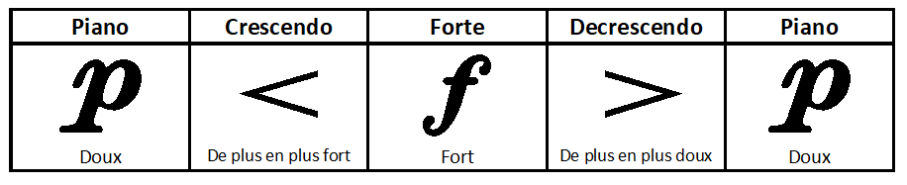  ⁴ |  |  | 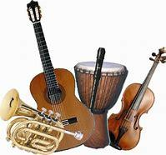 | 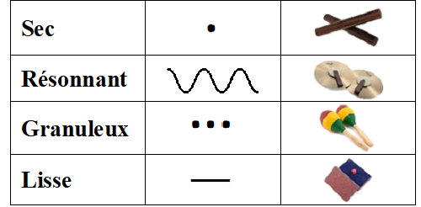
Une pièce vocale ou musicale se structure à partir des quatre éléments suivants :
STRUCTURE D’UNE PIÈCE VOCALE OU INSTRUMENTALE
FORME  Correspond à la structure globale d’une pièce. |  | TEMPO  Correspond à la vitesse de la pièce
Forme personnelle  Forme Question/réponse  Forme Couplet/Refrain  Canon | Forme AB  Forme ABA  Forme Rondo | 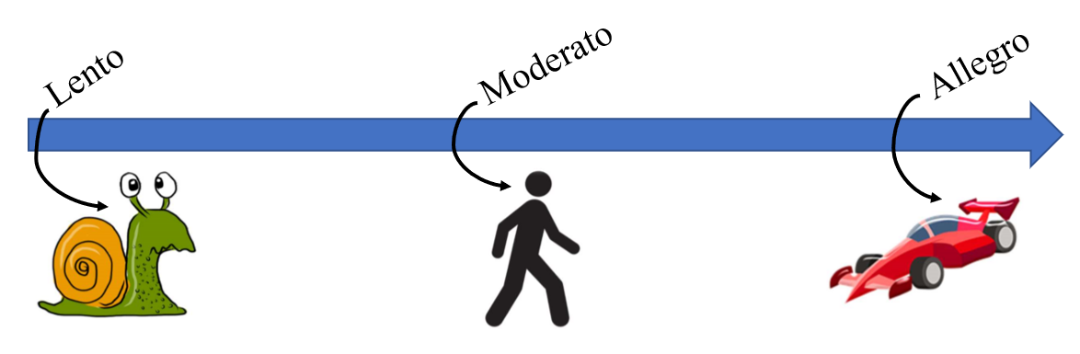 |  | ACCELERANDO |  | RALLENTANDO
 |  |  |  | 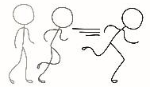 |  | 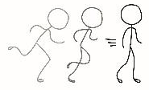⁵
ORGANISATION RYTHMIQUE  Correspond à la succession des rythmes  d’une pièce dans le temps. |  | ORGANISATION MÉLODIQUE  Correspond à la succession des sons d’une pièce.  Il est possible de combiner les éléments pour ajouter une complexité supplémentaire.
Distinction pulsation et rythme  Pulsation Rythme  Aspect régulier et prévisible du rythme. Modulation et changement autour de la pulsation.  Bien que l’horloge ait une pulsation constante, son utilisation est privilégiée en apprentissage au primaire étant donné le 60 battements/minute. |  | SONS ASCENDANTS  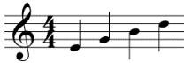 | SONS CONJOINTS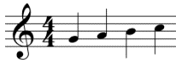 |  | SONS RÉPÉTÉS  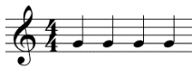
 |  | SONS DESCENDANTS  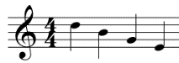 | SONS DISJOINTS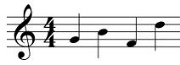 |  | 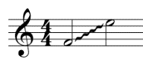  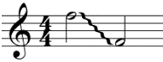  GLISSANDO

APPRÉCIER DES ŒUVRES MUSICALES, SES RÉALISATIONS ET CELLES DE SES CAMARADES
Contenu de cette section :
Cette section présente des orientations sur l’évaluation de la compétence Apprécier des œuvres musicales, ses réalisations et celles de ses camarades.
Les éléments suivants sont traités pour chacune d’elles :
- Une courte description de la compétence;
- Des exemples de pratiques reconnues efficaces pour le développement de cette compétence;
- Les trois niveaux de la pyramide d’appréciation;
- La rosace des éléments du langage musical;
- Les trois types d’appréciation et leurs caractéristiques;
- Une analyse croisée entre les Cadres d’évaluation et la Progression des apprentissages;
- Une grille d’évaluation selon une échelle d’appréciation globale;
- Une proposition de démarche d’appréciation;
- Des affiches explicites sur le vocabulaire lié au langage musical.
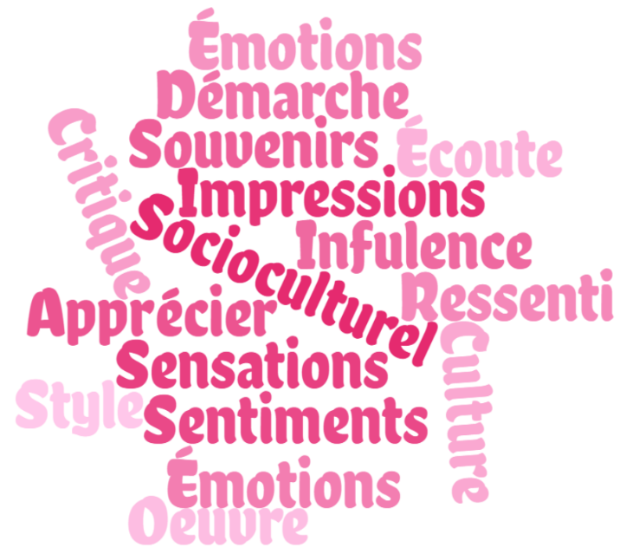

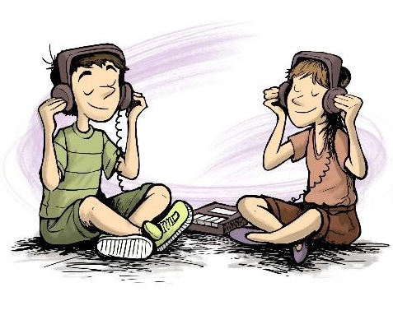

apprécier des œuvres musicales, ses réalisations et celles de ses camarades
Apprécier une œuvre musicale, c’est être attentif aux effets ressentis provoquées par la musique. C’est aussi porter sur elle un jugement esthétique, critique et socio-culturel à partir de ses réactions personnelles et de critères déterminés. Le contact avec des pièces musicales variées (les siennes, celles des autres, d’hier et d’aujourd’hui, d’ici et d’ailleurs) permet à l’élève de développer sa conscience artistique et d’affiner sa sensibilité aux qualités techniques et esthétiques d’une œuvre musicale.
L’appréciation est une démarche qui va au-delà de l’écoute sonore qui sert à discriminer les instruments et à les reconnaitre. Il n’y a pas nécessairement une seule réponse à Apprécier une œuvre musicale. Il s’agit plutôt de considérer la qualité et la richesse de l’appréciation.
Exemples de pratiques reconnues efficaces pour développer la compétence :
Enseigner explicitement des stratégies d’écoute (Annexe 17)
Inciter les élèves à se laisser guider par le mouvement
Dessiner (papier, dans les airs)
Sculpter (pâte à modeler)
Danser sur la musique
Modéliser la démarche d’appréciation
Proposer des activités d’écoute pour explorer les éléments du langage musical, le genre, les techniques, la structure de la pièce, etc.
Enrichir le vocabulaire des élèves à l’aide d’un référentiel de mots
Situer les pièces musicales sur une carte du monde
Comparer des œuvres entre elles sur un ou plusieurs aspects⁷
Privilégier des extraits d’œuvres plutôt qu’une pièce complète⁷
Répéter la pièce (ou l’extrait) plusieurs fois pour faciliter l’écoute⁷
Pratiquer l’appréciation en faisant de courts travaux périodiquement⁷

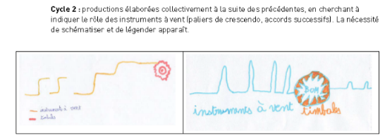
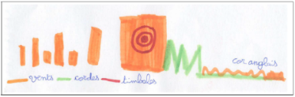

⁶

DISTINCTION ENTRE ACTIVITÉS DE CONNAISSANCES ET SITUATIONS DE COMPÉTENCE
- La situation de compétence correspond à une tâche qui sollicite l’ensemble des composantes de la compétence. En situation d’évaluation, elle vise donc l’ensemble des critères d’évaluation.
- L’activité de connaissances vise l’appropriation, la structuration ou la consolidation d’un apprentissage. En situation d’évaluation, seul le critère d’évaluation Maîtrise des connaissances est visé.
Le tableau suivant présente des exemples d’activités de connaissances et de situations de compétence.
Niveau | Activités de connaissances  (exemples) | Situations de compétence  (caractéristiques)
1re à la 6e année | - Proposer des activités de discrimination auditive.  - Identifier les éléments du langage dans une pièce.  - Associer un timbre (qualité du son) à un instrument. | - Appréciation esthétique  - Appréciation critique  - Appréciation socio-culturelle
Les situations d’appréciation et les activités de connaissances sont les traces retenues pour constituer le résultat de la compétence. Des discussions devraient être menées dans le cadre des normes et modalités de l’école pour établir la proportion relative des activités de connaissance et des situations de compétence ainsi que les moments où seront communiquer un résultat au bulletin. Vous trouverez une recommandation à cet égard à l’annexe 2.

La pyramide d’appréciation
La musique porte un message destiné à nous faire vivre des émotions, des sensations ou à nous faire réfléchir. Les niveaux de la pyramide ci-dessous représentent trois types d’appréciation : l’appréciation esthétique, l’appréciation critique et l’appréciation socio-culturelle.
À l’image de la pyramide, les caractéristiques de chacun des niveaux sont inclues dans le niveau supérieur.

Appréciation
socio-culturelle
2e et 3e cycle

Appréciation critique

Appréciation esthétique

L’élève analyse l’œuvre dans son contexte.
Prise de position DÉTACHÉE DU MOI et INFLUENCÉE PAR LA CONTEXTUALISATION DE L’OEUVRE

L'élève analyse les caractéristiques d'une œuvre.
Prise de position DÉTACHÉE DU MOI.

L'élève transmet ce qu'il ressent d'une œuvre : pensées, émotions, sensations.
Prise de position CENTRÉE SUR SOI.

Il faut se rappeler toutefois que le contexte dans lequel s’effectue l’appréciation contient nécessairement des biais de perception :

Facteurs d'influence

Facteur intrinsèque

Contexte lié au vécu
de l'auditeur

Facteur extrinsèque

Contexte spatio-temporel et socio-culturel de l'auditeur

La rosace du langage musical
La connaissance des éléments musicaux permet d’exprimer une appréciation plus articulée et mieux nuancée.
Le schéma ci-dessous présente les connaissances prioritaires de la Progressions des apprentissages. Vous trouverez en annexe ce schéma adapté pour chacun des cycles (Annexe 20 et 21) ainsi que des affiches fournissant du vocabulaire pour chacune de ces connaissances (p.31 à33).

Langage musical

Tempo Durée

Timbre
Qualité du son

Intensité Nuance

Formes
Procédés de composition

Moyens sonores

Hauteur

L’Appréciation esthétique

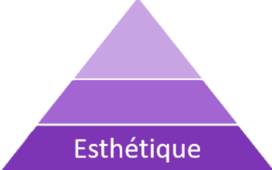 | L'élève transmet ce qu'il ressent d'une œuvre : pensées, émotions, sensations.  Prise de position CENTRÉE SUR SOI.

L’appréciation d’une pièce se fait idéalement en trois temps pour donner tout l’espace nécessaire à chaque aspect des effets ressentis . Faire une appréciation esthétique, c’est faire des liens entre les aspects de l’œuvre et les effets ressentis. Ces effets peuvent varier au fil du temps dans la pièce écoutée. Il se peut également que certains passages nous laissent indifférent. Vous trouverez en annexe (Annexes 27 à 29) trois modèles de gabarits d’appréciation à titre d’exemples pour chacun des cycles.
Effets ressentis |  |  | Langage musical
Dans mon corps | 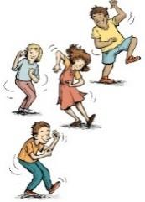 | - Mouvements  J’ai envie de...  - Sensations  Je ressens... | 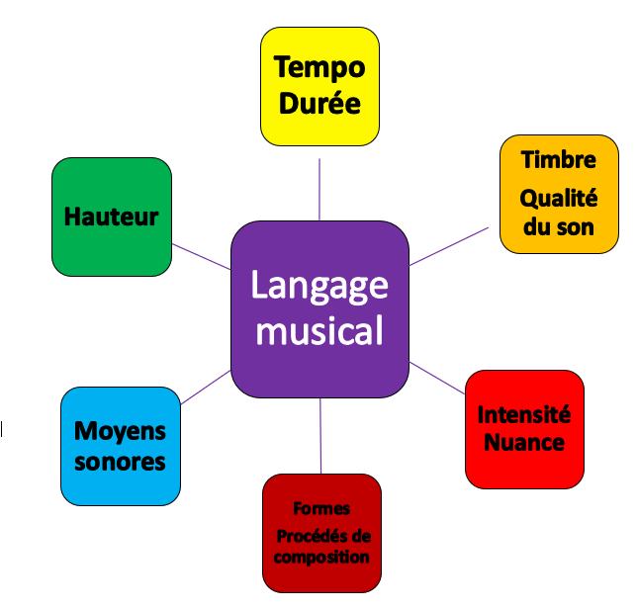
Dans ma tête |  | - Pensées  Je pense à...  - Souvenirs  Je me souviens...  - Images  J’imagine...
Dans mon cœur |  | - Émotions  Je me sens....  - Sentiments  Je ressens...  - Impressions  J’ai l’impression que...
Une réponse articulée et nuancée sera constituée d’un lien entre un élément du langage musical et son effet ressenti.
Prise de position | Langage musical | parce que | Effets ressentis
J’aime | les sons aigus | parce qu’ils | me font penser à de la pluie / de la neige.
Je n’aime pas | le tempo rapide | parce que | ça me fait peur ; ça me rends stressé.
J’aime | la batterie | parce qu’elle | me donne le goût de taper du pied / de hocher la tête / de danser.
Je n’aime pas | les sons granuleux | parce que | ça me donne des frissons ; ça me fait grincer des dents.

l’Appréciation Critique

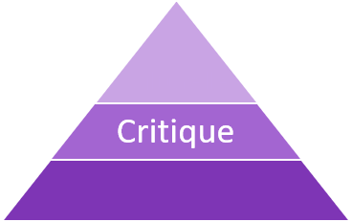 | L'élève analyse les caractéristiques d'une œuvre.  Prise de position DÉTACHÉE DU MOI.

Une appréciation critique, c’est énoncer son point de vue à partir de critères d’appréciation et d’effets ressentis. C’est aller plus loin que le regard subjectif que représente l’appréciation esthétique. Vous trouverez en annexe (Annexes 30 et 31) deux modèles de gabarits d’appréciation à titre d’exemple pour le deuxième et le troisième cycle.
CRITÈRES D’APPRÉCIATION
Aspects de l’oeuvre | Exemples | Langage musical
La mélodie | Organisation mélodique  Phrasé | 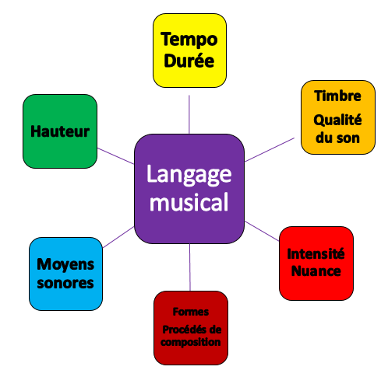
L’ensemble musical | Orchestre, band, duo, solo, chœur, etc.  Les musiciens  Orchestration
L’accompagnement | Arrangements  Back vocals  La trame musicale  Ambiance / Atmosphère
L’interprétation | Niveau d’énergie  Expressivité  Justesse
La technique | Fluidité  Le musicien
Une réponse articulée et nuancée sera constituée d’une prise de position concernant un aspect de l’oeuvre qualifié par un élément du langage musical et appuyé par un effet ressenti.
Prise de position | CRITÈRE D’APPRÉCIATION |  | parce que | Effet ressenti
 | Aspect de l’œuvre | Langage musical
J’aime | la mélodie | aigue | parce qu’elle | me fait penser à de la pluie ou de la neige.
Je n’aime pas | l’accompagnement | joué rapidement | parce que | ça me fait peur ; ça me rends stressé
J’aime | l’interprétation | de la batterie | parce que | ça me donne le goût de taper du pied / de hocher la tête / de danser.
J’aime | la technique | du batteur qui joue rapidement | parce que | ça me défoule.
J’aime | l’ensemble musical | synthétique | parce que | ça me fait penser à l’espace / Star Wars / des robots.

L’Appréciation socio-culturelle

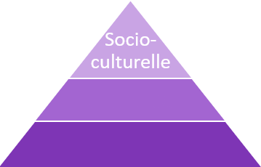 | L'élève analyse l’œuvre dans son contexte.  Prise de position DÉTACHÉE DU MOI et INFLUENCÉE PAR LA CONTEXTUALISATION DE L’OEUVRE

Une appréciation socio-culturelle, c’est énoncer son point de vue à partir de critères d’appréciation et d’effets ressentis tout en se référant à des éléments socio-culturels entourant l’œuvre. Vous trouverez en annexe (Annexe 32) un modèle de gabarit d’appréciation à titre d’exemples pour le troisième cycle.
La comparaison d’œuvres s’avère porteuse particulièrement dans une appréciation socio-culturelle. On peut comparer les œuvres d’un même artiste, d’un même genre, interprétée selon des genres différents, jouées par différents artistes, selon un style différent, etc. Vous trouverez en annexe (Annexes 33 à 35) trois modèles de gabarits de comparaison d’œuvres en lien avec chacun des niveaux de la pyramide.
CRITÈRES D’APPRÉCIATION
Éléments  socio-cultuels | Exemples |  | Langage musical
L’œuvre | Le titre  Le genre  Le message | Les paroles  Le sujet / thème  L’intention
L’artiste | Le compositeur  Le groupe  L’interprète | Le style  L’évolution
Le contexte | L’époque  L’origine géographique  Le courant artistique  Les influences
Une réponse articulée et nuancée sera constituée d’une prise de position concernant un aspect de l’oeuvre qualifié par un élément du langage musical, appuyé par un effet ressenti et un élément socio-culturel de l’œuvre. L’élève peut choisir l’ordre dans lequel il explique l’effet ressenti en lien avec l’élément socio-culturel.
Exemple #1 : Effet ressenti 🡪 Élément socio-cuturel
Prise de position | CRITÈRE D’APPRÉCIATION |  | parce que | Effet ressenti | Élément socio-culturel
 | Aspect de l’œuvre | Langage musical
Je n’aime pas | l’interprétation | de la chanteuse | parce que | ça me fait penser à ma mère quand elle est fâchée | comme le personnage de cet opéra. (L’air de la reine de la nuit – La flûte enchantée)
J’aime | l’accompagnement | énergique des instruments à vent | parce que | ça me donne envie de danser | comme les gens dans les soirées dansantes des années 1930.  (Sing sing sing – Benni Goodman)
Exemple #2 : Élément socio-culturel 🡪 Effet ressenti
Prise de position | CRITÈRE D’APPRÉCIATION |  | parce que | Élément socio-culturel | Effet ressenti
 | Aspect de l’œuvre | Langage musical
Je n’aime pas | l’interprétation | de la chanteuse | parce que | le personnage de cet opéra est en colère | et ça me fait penser à ma belle-mère qui me crie dessus.  (L’air de la reine de la nuit – La flûte enchantée)
J’aime | l’accompagnement | énergique des instruments à vent | parce que | ça reflète l’ambiance dans les soirées de danse des années 1930 | et ça me donne envie de danser.  (Sing sing sing – Benni Goodman)
Croisement Cadre d’évaluation et Progression des apprentissages
Ce tableau juxtapose les informations présentées par le Cadre d’évaluation des apprentissages ainsi que les connaissances devant être mobilisées selon les cycles telles qu’elles sont inscrites dans la Progression des apprentissages (section utilisation des connaissances). Cette vue d’ensemble permet de mieux situer les attentes au regard des productions attendues.
La référence aux critères d’évaluation comme outils de rétroaction permet à l’élève de comprendre les aspects de la compétence sur lesquels il doit ajuster ses façons de faire. Les critères d’évaluation sont les mêmes d’un cycle à l’autre. Ce qui les distingue relève davantage du degré de complexité des situations d’appréciation proposés en classe.
Critères d’évaluation et éléments observables |  |  |  | Connaissances mobilisées selon les cycles  Extrait de la Progression des apprentissages
 |  |  |  | 1er cycle | 2e cycle |  | 3e cycle
Pertinence de l’appréciation | L’élève fait des liens entre les aspects de l’œuvre, les effets ressentis et les aspects sociaux culturels  (2e et 3e cycle) | Appréciation esthétique | - Faire ressortir l’élément musical qui a suscité une émotion. |  | - Associer l’élément de contenu se rapportant à l’effet ressenti. | - Donner un exemple des liens établis entre l’effet ressenti et les éléments observés.
 |  | Appréciation critique | - Faire part d’une préférence parmi ses observations. |  | - Parler de ses observations musicales en justifiant ses préférences. | - Donner son point de vue à partir de ses observations musicales et des critères d’appréciation proposés.
 |  | Appréciation socio-culturelle |  |  | - Mettre en évidence les éléments musicaux qui indiquent la période artistique de l’œuvre. | - Relier les éléments musicaux aux aspects socioculturels correspondants.  - Comparer les principaux aspects d’ordre socioculturel et ses expériences ou son milieu de vie.
 | L’élève repère les éléments musicaux |  | - Observer / Repérer / Vérifier des éléments parmi les suivants : intensité et nuances, durée, hauteur, timbre et qualité du son.
 |  |  | - Observer / Repérer / Vérifier l’utilisation de plusieurs moyens sonores : voix, corps, instruments de musique, objets sonores et technologies de l’information et de la communication.
 |  |  | - Observer une technique vocale et une technique instrumentale. |  | - Observer des technique vocale et une technique instrumentale. | - Repérer des techniques vocales et instrumentales.
 |  |  | - Observer les procédés de composition suivants : question et réponse, contraste, reproduction sonore. |  | - Repérer les procédés de composition suivants : répétition, question et réponse, contraste, reproduction sonore. | - Vérifier l’exactitude des procédés de composition utilisés : reproduction sonore, collage, ostinato, miroir.
 |  |  | - Observer la forme A-B et la forme personnelle. |  | - Repérer la forme A-B-A. | - Repérer le canon à deux voix et la forme rondo.
 |  |  | - Observer le tempo rapide ou lent. |  | - Observer le tempo rapide, modéré ou lent. | - Vérifier le ou les changements de tempo parmi les suivants : lento, moderato, allegro, rallentando et accelerando.
 |  |  | - Repérer la pulsation dans une organisation rythmique. |  | - Observer des éléments de l’organisation mélodique : phrase musicale, série ascendante ou descendante de sons et série de sons répétés à hauteur fixe. | - Repérer des éléments de l’organisation mélodique : sons conjoints, sons disjoints, glissando.
 |  |  |  |  |  | - Vérifier l’exactitude de l’utilisation des éléments de l’organisation mélodique.
 | Utilisation appropriée du vocabulaire disciplinaire |  | - Utiliser le vocabulaire disciplinaire.

gRILLE Apprécier des œuvres musicales, ses réalisations et celles de ses camarades
Différentes échelles d’appréciation peuvent être utilisées en évaluation des apprentissages. Celles-ci peuvent être analytiques ou globales. Dans tous les cas, elles devraient être énoncées positivement.
Dans le contexte de l’évaluation de la compétence Apprécier des œuvres musicales, ses réalisations et celles de ses camarades, nous avons retenu l’utilisation d’une l’échelle d’appréciation globale. Nous croyons qu’elle est la plus appropriée pour rendre compte du niveau de compétence d’un élève.
La grille d’évaluation ci-dessous démontre la priorisation des éléments observables pour chacun des critères d’évaluation de la page précédente.
APPRÉCIER DES ŒUVRES MUSICALES, SES RÉALISATIONS ET CELLES DE SES CAMARADES
Grille d’évaluation
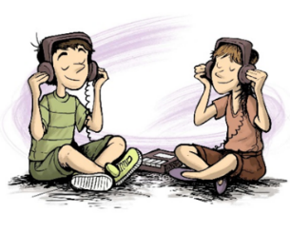 | - Les liens entre les aspects de l’œuvre et les effets ressentis sont cohérents.  - Les liens entre les aspects de l’œuvre et les aspects sociaux culturels sont pertinents.  - Les éléments musicaux repérés sont tous appropriés.  - Le vocabulaire utilisé rehausse l’ensemble de l’appréciation. | A  10 | Très satisfaisant
 | - Un des éléments nuit à la qualité de l’appréciation | B  9-8 | Satisfaisant
 | - Quelques éléments nuisent à la qualité de l’appréciation | C  7-6 | Acceptable
 | - Plusieurs éléments nuisent à la qualité de l’appréciation | D  5 | Peu satisfaisant
 | - Production négligée, partielle ou absente. | E  3 | Insatisfaisant
L’annexe 26 présente cette grille d’évaluation en version miniature. Celle-ci peut être annexée à un travail d’élève pour faciliter la rétroaction qu’on souhaite lui faire.

Appréciation critique.
Ex : J’aime la mélodie aigue parce qu’elle me fait penser à de la pluie ou à de la neige.
Appréciation critique socio-culturelle.
Ex. J’aime l’accompagnement énergique des instruments à vent parce que ça reflète l’ambiance des soirées de danse des années 1930 et ça me donne envie de danser.
Appréciation esthétique.
Ex : J’aime le son du saxophone parce qu’il me donne envie de danser.
Appropriation du contenu musical
Ex : L’élève reconnait à l’audition les éléments présents dans une œuvre donnée (tempo, nuances, moyens sonores, etc.).
Non-évalué
Encourager les élèves à écouter et partager sur leur expérience durant et après l’expérience.
Pertinence de l’appréciation
Liens entre les
aspects de l’œuvre et les effets ressentis ou avec les aspects sociaux culturels
Retour réflexif
Repérage des
éléments musicaux
Selon le niveau scolaire.
Utilisation appropriée du vocabulaire disciplinaire

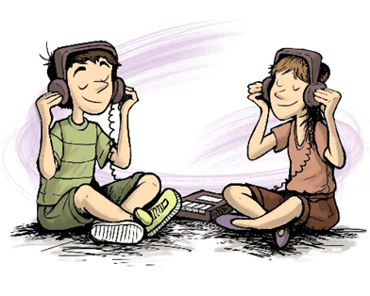
Démarche D’APPRÉCIATION

Intention pédagogique
Élément déclencheur
Proposition d’appréciation

Partager
Facteurs d’influence

Vous trouverez à l’annexe 16 une affiche, destinée aux élèves, qui présente la démarche de création d’une pièce musicale. Vous trouverez également, à l’annexe 17, une affiche expliquant la démarche d’écoute en appréciation.
Vocabulaire EXPLICITE lié au langage musical
Les affiches suivantes présentent, de façon explicite, le vocabulaire utilisé pour décrire la musique entendue lors d’une appréciation. Nous les considérons comme des outils indispensables à l’élaboration d’une appréciation claire, spécifique et riche.
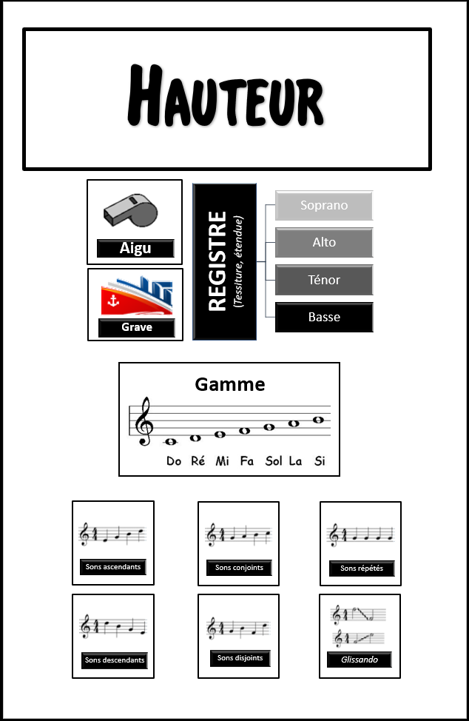

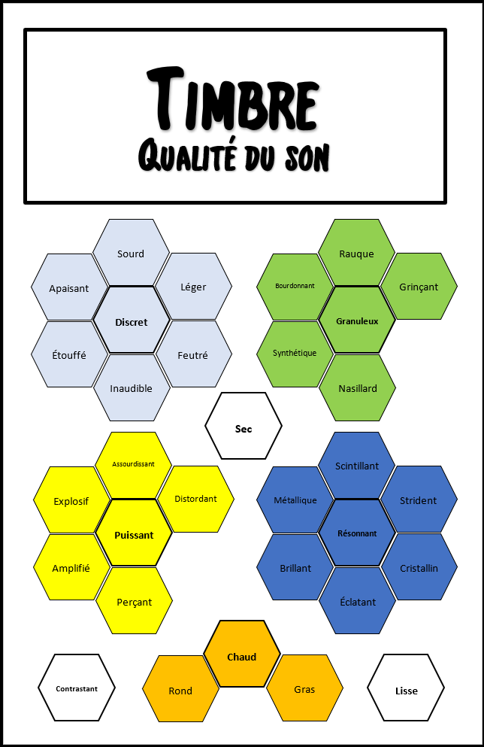 | 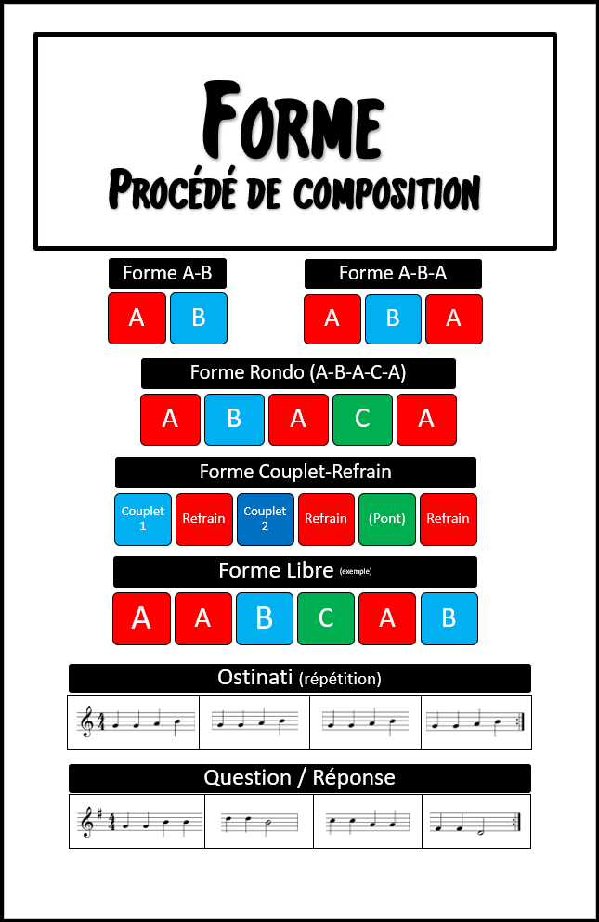

ENSEIGNER LA MUSIQUE AUTREMENT
Contenu de cette section :
Cette section présente les principes directeurs au regard de l’enseignement autrement dans la classe de musique.
Les éléments suivants sont traités dans cette section :
- La classe et l’élève d’aujourd’hui;
- L’apprentissage visible selon John Hattie;
- Les dimensions de la gestion de classe – la prévention et le lien maître-élève;
- Les différentes postures de l’enseignant;
- La conception universelle des apprentissages;
- Différencier les structures organisationnelles;
- Différencier les processus d’apprentissage ou d’enseignement;
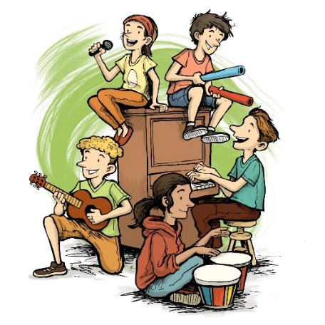
- Différencier les contenus et les productions des élèves;

- La rétroaction en évaluation.

LA CLASSE ET L’ÉLÈVE D’AUJOURD’hUI
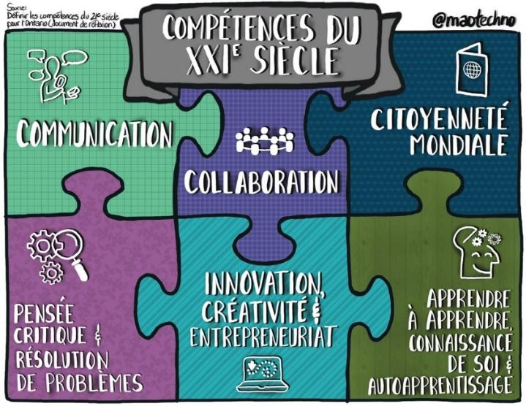
À l’aube du XXIe siècle, le milieu de l’éducation est secoué par d’importants changements. Les compétences à développer auprès des jeunes ont changé et les enseignants doivent en tenir compte dans leur gestion de classe, dans leur planification ou encore lors de l’élaboration d’activités.
Selon le document de réflexion «Définir les compétences du 21e siècle pour l’Ontario» (ci-contre), on retrouve six compétences à développer auprès des élèves qui leur permettront de relever les défis du 21e siècle.
Cette nouvelle réalité amène les enseignants à devoir s’adapter quotidiennement afin de relever de nouveaux défis tels que : la baisse de motivation des élèves, l’augmentation de la clientèle présentant des besoins particuliers, des ressources spécialisées parfois limitées ainsi que l’arrivée de nouvelles technologies.
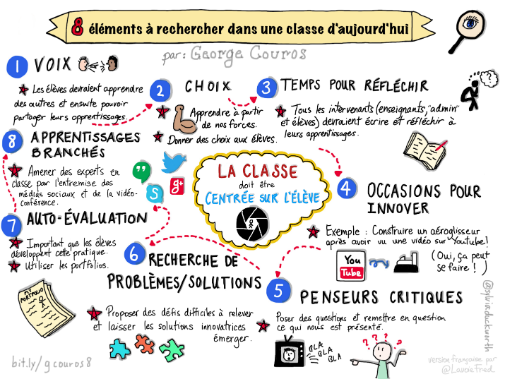
L’environnement de l’école se transforme, par conséquent, les enseignants sont amenés à revoir leurs pratiques. Le schéma ci-dessous représente les huit éléments à rechercher dans la classe d’aujourd’hui dont le point central indique que la classe doit être centrée sur l’élève.

L’apprentissage visible selon John Hattie
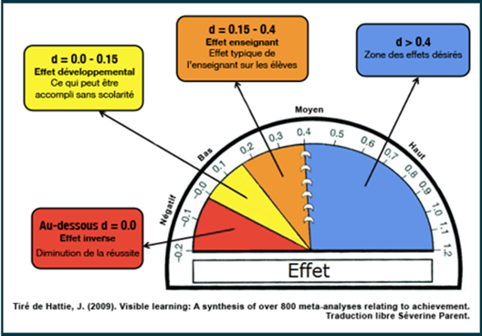
Les travaux de recherches de John Hattie sont basés sur plusieurs méta-analyses dont les résultats constituent la plus imposante recension d’études empiriques dans le domaine de l’éducation. Ils comparent de nombreux facteurs pour identifier ceux ayant le plus d’impact sur l’apprentissage. Un facteur ayant une taille d’effet de plus de 0,4 est considéré comme étant efficace au regard de l’apprentissage.
Vous trouverez ci-dessous un extrait du livre de John Hattie qui expose certains facteurs d’influence sur la réussite de l’élève.

Rang | Facteur d’influence sur la réussite de l’élève  selon John Hattie | TE* |  | Rang | Facteur d’influence sur la réussite de l’élève  selon John Hattie | TE*
1 | Prédictions/attentes des élèves | 1,44 |  | 40 | Pédagogie de l’enseignement personnalisé de Keller | 0,53
2 | Programmes de type piagétien | 1,28 |  | 41 | Influence des pairs | 0,53
3 | Réponse à l’intervention | 1,07 |  | 42 | Gestion de classe | 0,52
4 | Crédibilité de l’enseignant | 0,90 |  | 43 | Programmes de plein air et d’aventure | 0,52
5 | Évaluation formative | 0,90 |  | 44 | Milieu familial | 0,52
6 | Micro-enseignement | 0,88 |  | 45 | Statut socioéconomique | 0,52
7 | Discussion en classe | 0,82 |  | 46 | Méthode vidéo-interactives | 0,52
8 | Interventions globales pour les élèves HDAA | 0,77 |  | 47 | Développement professionnel | 0,51
9 | Clarté de l’enseignement | 0,75 |  | 48 | Objectifs ambitieux | 0,50
10 | Rétroaction | 0,75 |  | 49 | Programmes de jeux | 0,50
11 | Enseignement réciproque | 0,74 |  | 50 | Programmes de deuxième/troisième chance | 0,50
12 | Relations maître-élèves | 0,72 |  | 51 | Engagement parental | 0,49
13 | Apprentissage distribué plutôt que massé | 0,71 |  | 52 | Apprentissage par petits groupes | 0,49
14 | Stratégies métacognitives | 0,69 |  | 53 | Questionnement | 0,48
15 | Accélération | 0,68 |  | 54 | Concentration/persévérance/engagement | 0,48
16 | Comportements en classe | 0,68 |  | 55 | Effets de la scolarisation | 0,48
17 | Programmes de vocabulaire | 0,67 |  | 56 | Motivation | 0,48
18 | Programmes de lecture répétée | 0,67 |  | 57 | Qualité de l’enseignement | 0,48
19 | Programmes de créativité | 0,65 |  | 58 | Intervention précoce | 0,47
20 | Résultats antérieurs/acquis des élèves | 0,65 |  | 59 | Concept de soi | 0,47
21 | Autoverbalisation / autoquestionnement | 0,66 |  | 60 | Programmes préscolaires | 0,45
22 | Technique d’étude | 0,63 |  | 61 | Programme d’écriture | 0,44
23 | Stratégies pédagogiques | 0,62 |  | 62 | Attentes de l’enseignant | 0,43
26 | Programme de compréhension | 0,60 |  | 63 | Taille de l’école | 0,43
27 | Schématisation conceptuelle | 0,60 |  | 64 | Programme de sciences | 0,42
28 | Apprentissage coopératif vs individuel | 0,59 |  | 65 | Apprentissage coopératif | 0,42
29 | Enseignement direct | 0,59 |  | 66 | Exposition à la lecture | 0,42
30 | Programmes de stimulation tactile | 0,59 |  | 67 | Objectifs comportementaux/question complémentaires | 0,41
31 | Pédagogie de la maîtrise | 0,58 |  | 68 | Programmes de mathématiques | 0,40
24 | Enseignements de la résolution de problèmes | 0,61 |  | 69 | Réduction de l’anxiété | 0,40
25 | Absence d’étiquetage des élèves | 0,61 |  | 90 | Traitements médicamenteux des élèves HDAA | 0,32
32 | Exemples de problèmes résolus | 0,57 |  | 94 | Devoirs | 0,29
33 | Programme de perception visuelle | 0,55 |  | 100 | Tutorat par des bénévoles | 0,26
34 | Tutorat par les pairs | 0,55 |  | 104 | Apprentissage compétitifs vs individuel | 0,24
35 | Apprentissage coopératif vs compétitif | 0,54 |  | 128 | Apprentissage par résolution de problèmes | 0,15
36 | Enseignement phonétique | 0,54 |  | 131 | Regroupement par habiletés | 0,12
37 | Enseignement centré sur l’élève | 0,54 |  | 146 | Vacances d’été | -0,02
38 | Cohésion dans la classe | 0,53 |  | 148 | Redoublement | -0,13
39 | Poids des enfants prématurés | 0,53 |  | 149 | Télévision | -0,18
* TE : Taille d’effets
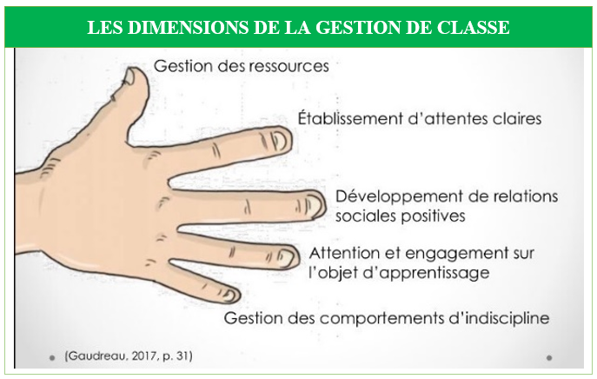
Les dimensions de la gestion de classe – La prévention et le lien maître-élève
La gestion de classe est l’une des principales préoccupations des enseignants. Que l’on soit un débutant ou un enseignant d’expérience, elle reste l’une des compétences les plus complexes à développer dans notre métier.
Selon Gaudreau, la gestion de classe se divise en cinq dimensions : la gestion des ressources ; l’établissement d’attentes claires ; le développement de relations sociales positives ; l’attention et l’engagement sur l’objet d’apprentissage ; la gestion des comportements d’indiscipline.
La prévention est le fondement d’une gestion de classe efficace. Elle permet de développer des stratégies afin de favoriser l’adoption de bons comportements chez les élèves. Selon Knoster (2008), un enseignant avec une pratique efficace réalise 80 % d’actions de nature préventives et 20% d’interventions correctives. De plus, comme abordée par Bissonnette (2017), la planification devra être combinée à un enseignement explicite des comportements et ils devront constamment être renforcés par l’enseignant afin de rendre sa gestion de classe efficace (Missouri Schoolwide Positive Behavior Support, 2012). Cette planification permet à l’enseignant d’être dans une posture proactive.
Les écrits de Hattie soulèvent l’importance de la relation maître-élève dans l’apprentissage. Contrairement à ce que l’on peut penser, établir un lien avec les élèves peut se construire facilement avec des gestes simples comme les saluer, les prendre en considération en s’informant de leur journée ou encore de leur sport préféré, en insérant un geste non-verbal pour entrer en relation avec eux, etc. Il est important de se rappeler que certains jeunes auront peut-être besoin de plus de temps pour construire ce lien. Il faut savoir les respecter, tout en continuant de nourrir cette relation, même si parfois on peut avoir l’impression que nos interventions sont inefficaces.
De plus, pour établir un climat de confiance avec l’élève, l’enseignant devra mettre en place des stratégies de gestion de classe qui seront primordiales à l’élaboration d’une relation durable.
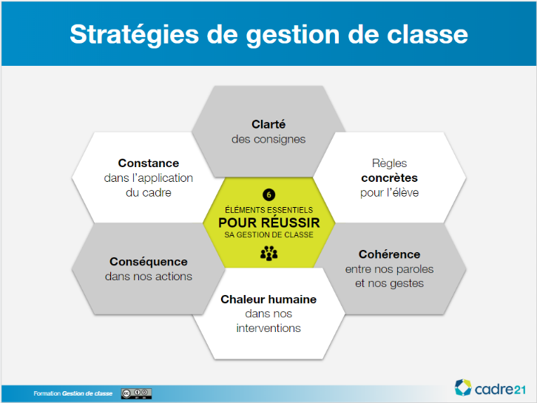

Modèle d’interventionS à trois niveaux – Réponse à l’Intervention (RAI)
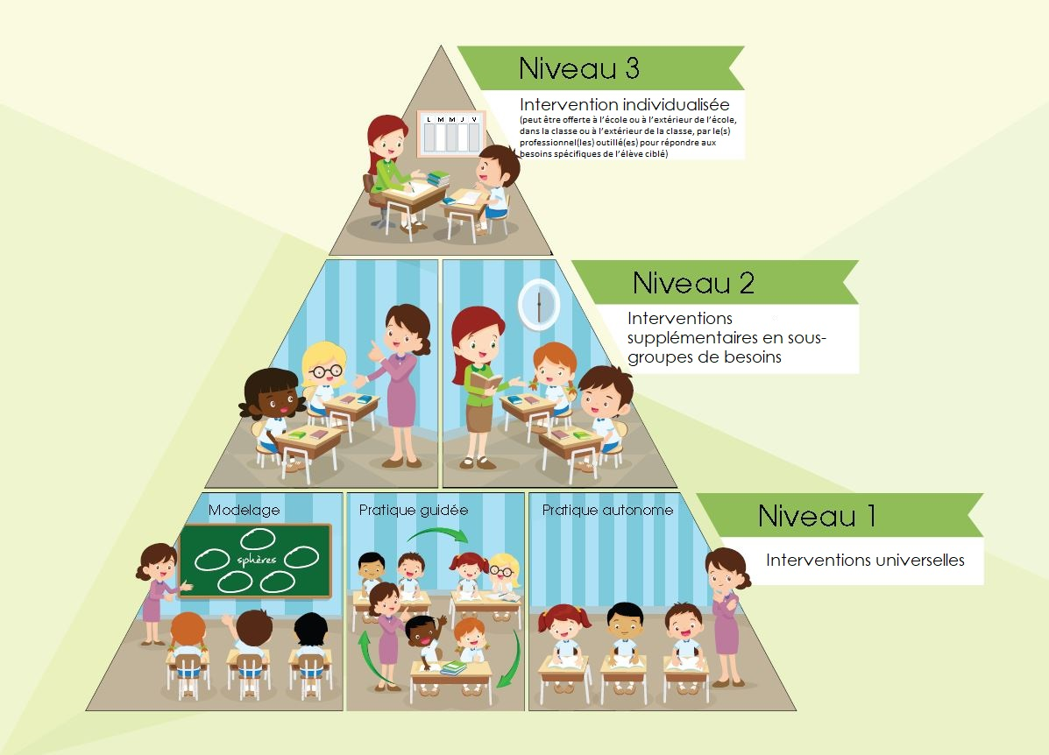

Modèle d’enseignement et d’interventions à 3 niveaux
Réponse à l’intervention (RAI)
(5 %)
(15 %)
(80 %)

Le modèle d’enseignement et d’interventions à trois niveaux (RAI) est destiné à contrer le phénomène de l’intervention tardive auprès des élèves qui ont des difficultés d’apprentissage. Cette approche, qui a vu le jour aux États-Unis, se caractérise par :

Niveau 2 : Enseignement supplémentaire ciblé
Enseignement et interventions en sous-groupe de besoin pour répondre rapidement aux besoins des élèves. Par exemple, on propose aux élèves davantage de démonstrations et d’explications, plus d’occasions de mettre en pratique les stratégies enseignées ou d’utiliser leurs connaissances et davantage de rétroactions correctives.
Environ 15 % des élèves nécessitent une intervention de niveau 2.
Niveau 1 : Enseignement et interventions efficaces pour tous
L’intervention favorise le développement des compétences attendues chez tous les élèves de la classe. Des ajustements sont proposés à ceux qui rencontrent des difficultés pour qu’ils puissent participer pleinement aux activités de la classe. Un dépistage permet de repérer les élèves qui ont besoin de soutien. Le suivi des progrès des élèves permet de réguler l’intervention.
Environ 80 % des élèves progressent de façon satisfaisante lorsque l’intervention de niveau 1 est efficace (Brodeur et autres, 2010).
Niveau 3 : Niveau d’intervention intensif
Intervention spécialisée et individuelle pour les élèves dont les difficultés persistent. Au niveau 3, l’intervention porte spécifiquement sur les besoins des élèves dont les difficultés persistent malgré une intervention efficace aux deux premiers niveaux. Il importe de documenter les interventions menées auprès de l’élève avant de référer un élève au niveau 3.
Environ 5 % des élèves nécessitent une intervention de niveau 3.
- des interventions s’appuyant sur les données de la recherche;
- un accent sur la prévention qui se traduit par la mise en place d’un enseignement efficace et de stratégies gagnantes pour tous les élèves, une intervention rapide dès l’apparition des difficultés et une intensification de cette intervention lorsque les difficultés persistent;
- une évaluation constante des interventions réalisées et des progrès des élèves, car les meilleures interventions ne donnent pas nécessairement les mêmes résultats auprès de tous;
- un processus de résolution de problèmes qui amène à prendre des décisions en collégialité pour répondre aux besoins des élèves : choix des interventions, fréquence de celles-ci et décisions relatives à leur poursuite ou à leur intensification;
- un modèle d’intervention à plusieurs niveaux qui permet de faire varier l’intensité de l’intervention.
LES DIFFÉRENTES POSTURES DE L’ENSEIGNANT
La classe d’aujourd’hui confronte les enseignants à de nouvelles réalités. Chamboulée par l’arrivée des nouvelles technologies, l’accessibilité à l’information et l’ouverture sur le monde, l’enseignant n’est maintenant plus la seule source de savoirs.
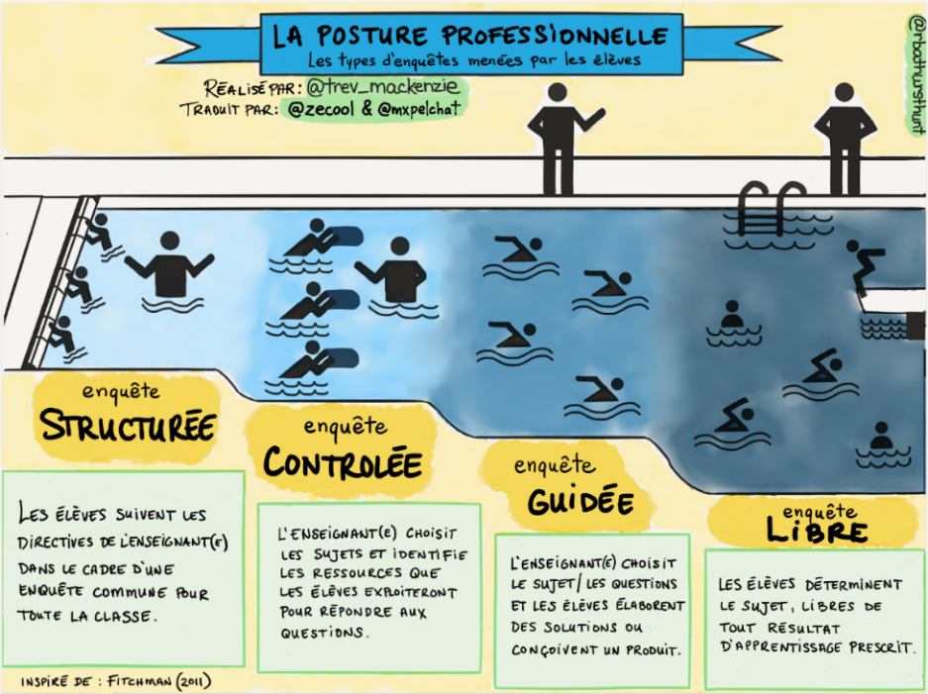
En plaçant l’élève au cœur de son apprentissage, l’enseignant est amené à changer sa posture professionnelle. Comme illustrée dans l’image ci-dessous, il peut moduler son enseignement selon les différents types de tâches demandés. L’objectif est d’amener les élèves à être autonome dans leurs apprentissages.

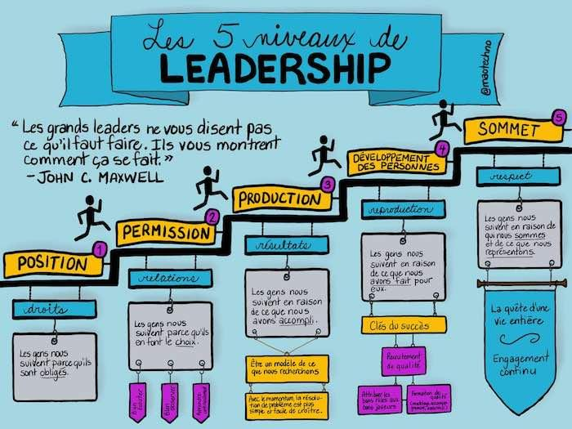
En diminuant l’enseignement magistral, l’enseignant transforme sa posture pour adopter celle d’un guide afin d’accompagner les élèves dans leurs apprentissages. Il devient un leader et joue un rôle d’influence sur les élèves. L’image ci-dessous, proposée par Marius Bourgeoys, explique les différents niveaux de leadership que peuvent adopter les enseignants ainsi que l’impact que ceux-ci peuvent avoir sur la motivation des élèves.

la conception universelle des apprentissages
La conception universelle de l’apprentissage (CUA) avance que l’on doit considérer la diversité des apprenants comme une norme, la construction des savoirs étant propre à chaque individu (constructivisme). Cela signifie donc de planifier l’accessibilité des apprentissages pour tous dès le départ plutôt que de faire des ajustements continuels selon les besoins qui émergent des élèves. Elle mise sur une planification inclusive de l’enseignement plutôt que sur le seul accommodement des besoins individuels.
La CUA mise sur la façon de présenter l’information (le quoi), les possibilités offertes aux élèves pour exprimer ce qu’ils savent (le comment) et l’importance de stimuler l’intérêt et la motivation des apprenants (le pourquoi).
Vous trouverez un aperçu des considérations qui découlent de cette tendance ci-dessous.
RÉSEAUX DE RECONNAISSANCE
(QUOI)
Offrir plusieurs façons de présenter l’information
La perception | Le langage utilisé | L’encodage de l’information
 | 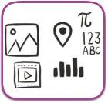
- offrir divers moyens de présenter l’information | - clarifier le vocabulaire et les symboles | - guider le traitement, la visualisation et la manipulation de l’information

RÉSEAUX STRATÉGIQUES
(COMMENT)
Offrir diverses façons aux élèves pour exprimer ce qu’ils savent
Action physique | Expression des savoirs | Fonctions exécutives
- varier les méthodes de réaction et d’interaction | - utiliser plusieurs supports de communication | - guider l’élève dans l’établissement d’objectifs appropriés

RÉSEAUX AFFECTIFS
(POURQUOI)
Stimuler l’intérêt et la motivation envers l’apprentissage
Éveiller l’intérêt | Persévérance | Autorégulation
- optimiser les choix individuels et l’autonomie | - souligner l’importance des buts et des objectifs | - développer les stratégies d’autoévaluation
DIFFÉRENCIER LES STRUCTURES ORGANISATIONELLES
La différenciation des structures correspond aux moyens d’organiser ou d’aménager la classe et aux types de regroupement des élèves. (Travail en grand groupe, en sous-groupes d’intérêts ou de besoins, en dyades, individuel, etc.).
Exemples de flexibilité au niveau des structures organisationnelles ¹⁴ ¹⁵
Proposer des ateliers de création
Offrir des centres d’exploration musicale
Exploiter la classe inversée
Varier les modes d’organisation de la classe pour répondre aux besoins d’apprentissage ou d’enseignement
Varier l’aménagement de la classe
Proposer des temps d’arrêts pour favoriser la concentration et l’apprentissage
Permettre les pairs aidants
Offrir un support pour gérer le temps
Proposer des espaces de travail selon les besoins des élèves
Proposer du travail individuel, en dyade, en équipe ou collectif
Permettre à l’élève de poursuivre un travail au-delà de la classe de musique
Etc.
Apprentissages collectifs |  | Apprentissages par stations
Enseignement explicite |  | Selon un même objectif  Les élèves interprètent une même pièce avec des instruments différents |  | Selon des objectifs différents  Un sous-groupe travaille la compétence Apprécier, un autre la compétence Interpréter et un dernier la compétence Inventer.
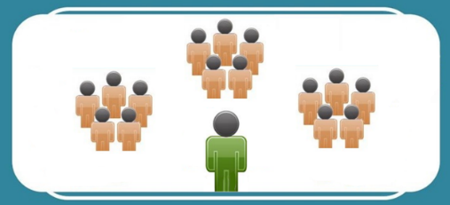 |  | 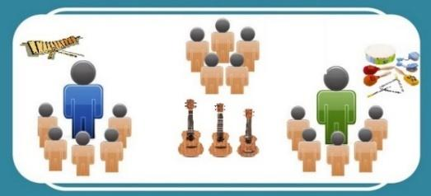 |  | 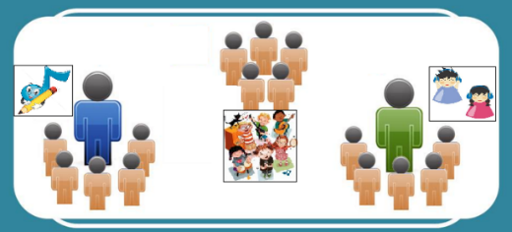
Avantages | Défis | Avantages | Défis | Avantages | Défis
Maximiser le temps  Résultat de groupe qui développe le sentiment d’appartenance  Erreurs moins apparentes  Fierté de l’interprétation | Quantité de matériel plus élevée  Maintenir l’attention de chaque élève  Moins de place au choix | Place aux choix de l’élève  Matériel diversifié  Sentiment d’appartenance  Morceler les difficultés des élèves  Travail par étapes | Planification détaillée à considérer  Souplesse  Implantation de routines et de solution de dépannage  Autonomie de l’élève  Bruit | Place aux choix de l’élève  Matériel diversifié  Selon les intérêts et les besoins des élèves  Travail par étapes | Planification détaillée à considérer  Souplesse  Implantation des routines et de solution de dépannage  Autonomie de l’élève

DIFFÉRENCIER LES PROCESSUS D’APPRENTISSAGES OU D’ENSEIGNEMENT
La différenciation des processus d’apprentissage ou d’enseignement correspond à la possibilité qu’ont les élèves de comprendre le contenu au moyen de cheminements différents selon leur style d’apprenants.
Exemples de flexibilité au niveau des processus d’apprentissage ou d’enseignement ¹⁶ ¹⁷
Varier les représentations graphiques des partitions selon les types d’apprenants
Permettre à l’élève de choisir l’angle d’entrée avec laquelle il souhaite apprécier une œuvre
Offrir une variété de cahiers de traces pour varier les processus d’apprentissage
Mettre en place des structures d’échanges pour l’appropriation des concepts (discussion, débats, échanges)
Utiliser les organisateurs graphiques (cartes d’organisation d’idées, réseaux de concepts, idéateurs, etc.)
Mettre des référentiels à la disposition des élèves (référentiels maison, lexique et aide-mémoire, etc.)
Fournir du matériel de manipulation
Développer et utiliser une liste de vérification
Fournir des déclencheurs variés (images, vidéos, objets, articles de journaux, etc.)
Etc.

Pédagogie | Principes et fondements
Orff | - L’expérience de la musique s’effectue par le corps plutôt que par l’intellect : le corps et la voix sont les instruments de base.  - Exploration du plus simple vers le plus complexe.  - Le travail d’ensemble est une visée essentielle de cette pédagogie.  - L’expérience de socialisation et de coopération est indissociable de l’expérience musicale.  - L’enseignant est un modèle que les élèves observent et imitent pour ensuite pousser plus loin leurs expériences et leurs créations.  - Les enfants découvrent pour (ou par) eux-mêmes et sont amenés à s’exprimer à travers le groupe.
Dalcroze | - Pédagogie fondée sur le mouvement corporel.  - Le corps est le premier instrument de musique, par lequel la musicalité est ressentie et transmise.  - Chaque élément musical nouveau est travaillé corporellement. L’enfant l’éprouve d’abord de façon intuitive. Puis, à travers des exercices ludiques mobilisant toutes les formes de mouvement, il prend progressivement conscience, de ce qu’il fait.
Kodaly | - Le chant est considéré comme la porte d’entrée que tous devraient franchir pour entrer dans le monde de la musique.  - Prévalence de l’écoute du chant et du mouvement sur l’apprentissage théorique de la musique.  - Priorité à la solmisation et la phonomimie plutôt que la partition.  - Phonomimie : accompagnement de la parole par des signes onomatopéiques.  - Solmisation : action de chanter les notes en fonction de leur degré et non de leur hauteur.
Martenot | - Basé sur l’épanouissement de la personne par l’Art.  - Les exercices doivent répondre à un besoin de l’élève.  - Le but n’étant pas d’exceller dans l’expression artistique pour performer devant un public, mais d’utiliser la musique pour le plaisir de s’exprimer, pour développer toutes nos possibilités, exactement comme l’enfant le fait avec le jeu.
DIFFÉRENCIER LES CONTENUS ET LES PRODUCTIONS DES ÉLÈVES
Contenus
La différenciation des contenus correspond à ce que les élèves doivent apprendre, comprendre (connaissances) et savoir-faire (habiletés, techniques).
Exemples de flexibilité au niveau des contenus ²² ²³
Laisser le choix du thème ou des actions à sonoriser dans une création musicale
Interpréter une pièce à l’aide de l’instrument de son choix
Commenter une œuvre musicale à l’aide de la technologie
Présenter une activité d’apprentissage comportant une gradation de complexité de tâches (en considérant la zone proximale de développement des apprentissages).
Varier le nombre de questions touchant le même concept
Etc.
Productions
La différenciation des productions des élèves correspond aux moyens par lequel l’élève montre ce qu’il a compris et appris.
Exemples de flexibilité au niveau des productions des élèves ²² ²³
Permettre aux élèves de choisir les critères d’appréciation dans leur appréciation critique et socio-culturel
Permettre aux élèves de choisir la pièce qu’ils souhaitent interpréter ou apprécier
Permettre aux élèves de choisir le type de création qu’ils souhaitent faire
Offrir des choix aux élèves quant à la production demandée (affiche, présentation orale, texte, utilisation des TICs, enregistrement audio, etc.)
Donner un choix de sujet différent pour une même compétence à développer
Répondre autrement que par l’écrit (oralement, scripteur, enregistrement audio ou vidéo, etc.)
Etc.

LA RÉTROACTION EN ÉVALUATION : UNE AIDE À L’APPRENTISSAGE

QUOI | La rétroaction efficace est un acte pédagogique qui fait le point sur la performance d’un élève et lui propose des stratégies, des suggestions pratiques et des exemples concrets qui indiquent la voie et la direction à suivre pour améliorer son rendement et s’approprier de nouvelles connaissances.  La rétroaction communique à l’élève ce qui a été bien fait et ce qui doit être amélioré.  La rétroaction traditionnelle peut être faite oralement, par écrit (avec ou sans l’aide du numérique).
POURQUOI | La rétroaction joue un rôle important dans le processus d’apprentissage et elle figure au 10e rang des facteurs ayant un impact significatif sur la réussite et l’apprentissage, comme le démontre la méta-analyse de John Hattie.
QUAND | La rétroaction est intégrée tout au long du processus d’apprentissage.

LES QUATRE PRINCIPES FONDAMENTAUX DE LA RÉTROACTION
- ÊTRE SPÉCIFIQUE
La rétroaction est plus efficace lorsqu’elle concerne un but spécifique. Le but peut être relié à un seul aspect, une seule étape d’une démarche ou d’un projet.
- ÊTRE SÉLECTIF
Donnez à l’élève une rétroaction sur un petit nombre d’aspects pour éviter la surcharge cognitive.
- ÊTRE CONSTRUCTIF  Gardez en tête que la rétroaction a pour but d’aider l’élève à s’améliorer. Elle se doit donc d’être honnête, mais l’élève doit sentir que vous croyez qu’il peut s’améliorer. | Débuter avec une force.  Élément positif  Donner des suggestions précises pour améliorer le travail.  Défis  Terminer sur une note positive.  Élément positif
- ÊTRE OUVERT À LA DISCUSSION
La rétroaction ne peut fonctionner que si l’élève la comprend et l’accepte. En acceptant qu’il réagisse et vous questionne sur la rétroaction, vous lui permettez d’éclaircir et donc de mieux comprendre ce qu’il n’a pas compris. Cela est aussi une preuve de respect et d’encouragement.

Numérique | La rétroaction numérique peut se faire à l’aide d’outils collaboratifs tels que Socrative, Goformative.com, Google Slide, Mentimeter, Adobe Voice, etc. qui permettent une rétroaction immédiate à l’élève et à l’enseignant.  D’autres outils numériques exploitant les commentaires audio ou vidéo permettent de fournir à l’apprenant des précisions susceptibles de l’inciter davantage à s’engager dans sa démarche d’apprentissage.
 |  | Socrative | Google Slide | Goformative | Mentimeter | Adobe Voice

ANNEXES

ANNEXE 1 – Exemple de planification détaillée de l’évaluation des compétences en musique
La planification ci-dessous présente autant les activités qui feront l’objet d’une rétroaction que celles qui seront considérées dans la constitution d’un résultat pour le bulletin.
INVENTER DES PIÈCES VOCALES OU INSTRUMENTALES –  INTERPRÉTER UNE ŒUVRE MUSICALE |  |  |  |  | 1re étape  8 cours |  | 2e étape  12 cours |  |  |  | 3e étape  16 cours
Titre de l’activité
Compétence visée |  | Inventer des pièces vocales ou instrumentales | Type de tâche | Composition |  |  |  |  | X | X |  | X |  | X
 |  |  |  | Arrangement |  | X |  | X |  |  |  | X |  | X
 |  |  |  | Sonorisation | X
 |  |  |  | Improvisation |  |  | X |  | X |  | X |  | X |  | X
 | Valeur dans la constitution du résultat* |  |  |  | La valeur attribuée aux tâches proposées à l’élève relève de la planification de l’évaluation de l’enseignante et de l’enseignant. Elle dépend aussi de la complexité de la tâche, du temps accordé au projet, etc.
 | 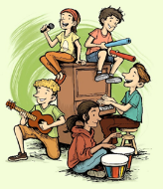 | Interpréter des pièces musicales | Type de tâche | Découverte |  |  |  | X |  |  |  |  | X
 |  |  |  | Thème |  |  | X |  |  | X |  |  |  | X
 |  |  |  | Familier | X | X |  |  |  |  | X |  |  |  | X
 |  |  |  | Acquisition d’une connaissance ou d’une technique |  | X |  |  | X |  |  | X
 | Maîtrise des connaissances |  |  |  | La valeur attribuée aux tâches proposées à l’élève relève de la planification de l’évaluation de l’enseignante et de l’enseignant. Elle dépend aussi de la complexité de la tâche, du temps accordé au projet, etc.
 | Valeur dans la constitution du résultat*
Communication d’un résultat au bulletin |  |  |  |  | NC |  | OUI |  |  |  | OUI
Les résultats relatifs à ces compétences (Inventer et Interpréter) étant fusionnés dans le bulletin, il importe de réfléchir aux valeurs relatives des tâches dans la constitution du résultat communiqué au bulletin.

APPRÉCIER DES ŒUVRES MUSICALES, SES RÉALISATIONS ET CELLES DE SES CAMARADES |  |  |  |  | 1re étape  8 cours |  | 2e étape  12 cours |  |  |  | 3e étape  16 cours
Titre de l’activité
Compétence visée | 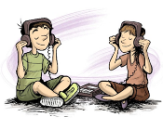 | Apprécier des œuvres musicales, ses réalisations et celles de ses camarades** | Type de tâche | Esthétique | X | X | X |  |  |  |  |  |  |  | X
 |  |  |  | Critique |  |  |  | X |  | X |  | X |  | X
 |  |  |  | Socio-culturel |  |  |  |  | X |  | X |  | X
 | Maîtrise des connaissances |  |  |  | La valeur attribuée aux tâches proposées à l’élève relève de la planification de l’évaluation de l’enseignante et de l’enseignant. Elle dépend aussi de la complexité de la tâche, du temps accordé au projet, etc.
 | Valeur dans la constitution du résultat
Communication d’un résultat au bulletin |  |  |  |  | NC |  | OUI |  |  |  | OUI
** Le programme de formation de l’école québécoise stipule qu’un minimum de 10 extraits d’œuvres d’ici et d’ailleurs, d’hier et d’aujourd’hui doivent être fait pour chaque cycle. Ces extraits doivent venir des périodes artistiques et couvrir différents genres en plus d’être issues de différentes cultures
ANNEXE 2 - CONNAISSANCES-COMPÉTENCES : VALEURS RELATIVES AU BULLETIN
La valeur accordée aux travaux retenus pour l’évaluation des apprentissages des élèves est d’abord et avant tout rattachée à l’autonomie professionnelle des enseignants puisque l’article 19 de la LIP précise que :
« [L’]enseignant a notamment le droit […] : 2° de choisir les instruments d’évaluation des élèves qui lui sont confiés afin de mesurer et d’évaluer constamment et périodiquement les besoins et l’atteinte des objectifs par rapport à chacun des élèves qui lui sont confiés en se basant sur les progrès réalisés. »
Le Régime pédagogique présente également les balises suivantes :
  - un résultat doit être communiqué à chaque étape pour chaque matière. Toutefois, l’Instruction annuelle indique que pour les matières dont le nombre de périodes est petit, l’enseignant peut faire le choix de ne pas communiquer de résultat pour la matière à la 1re ou à la 2e étape. C’est entre autres le cas de la musique.
  - un résultat doit être communiqué pour chaque compétence à l’étape 3, puisqu’il s’agit du bilan des apprentissages.
Dans l’établissement des normes et modalités de chacune des écoles, des discussions sont menées afin que les enseignants, dans un souci d’égalité en évaluation, s’entendent sur des balises communes.
À cet égard, les Services éducatifs proposent certaines orientations au regard de la place de la maîtrise des connaissances (activités de connaissance) versus leurs utilisations (situations de compétence). Les valeurs proposées représentent davantage un ordre de grandeur qu’une cible à respecter.
Les questionnements suivants ont orienté nos réflexions : l’importance ou non d’accorder des valeurs différentes selon l’année ou l’étape, la présence d’un résultat communiqué au 1er bulletin, la faisabilité et l’utilité de vérifier l’acquisition des connaissances rattachées à certaines compétences.

COMPÉTENCES |  | Niveau ou cycle | 1re étape |  | 2e étape |  | 3e étape
 |  |  | Activités de connaissance | Situation de compétence | Activités de connaissance | Situation de compétence | Activités de connaissance | Situation de compétence
MUSIQUE | Inventer des pièces vocales ou instrumentales | 1er cycle | NC |  | NA | 100 % | NA | 100 %
 |  | 2e cycle | NC |  | NA | 100 % | NA | 100 %
 |  | 3e cycle | NC |  | NA | 100 % | NA | 100 %
 | Interpréter des pièces musicales | 1er cycle | NC |  | 15 % | 85 % | 5 % | 95 %
 |  | 2e cycle | NC |  | 15 % | 85 % | 5 % | 95 %
 |  | 3e cycle | NC |  | 15 % | 85 % | 5 % | 95 %
 | Apprécier des œuvres musicales, ses réalisations et celles de ses camarades | 1er cycle | NC |  | 15% | 85% | 5 % | 95 %
 |  | 2e cycle | NC |  | 15% | 85% | 5 % | 95 %
 |  | 3e cycle | NC |  | 15% | 85% | 5 % | 95 %
NC : La planification de l’enseignant ne prévoit pas communiquer un résultat à l’étape.
NA : Non applicable étant donné les orientations retenues dans ce référentiel.

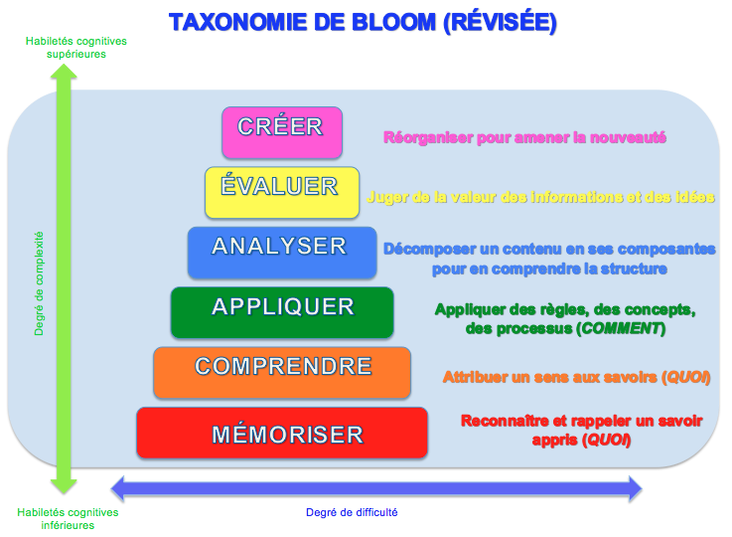
ANNEXE 3 : TAXONOMIE DE BLOOM

CONNAÎTRE
En enseignement, la taxonomie de Bloom propose une progression des processus cognitifs allant du plus simple au plus complexe : mémoriser ; comprendre ; appliquer ; analyser ; évaluer ; créer.
Elle permet de situer les actions et les interventions selon le degré de complexité et de pouvoir déterminer si elles appartiennent aux connaissances ou au développement des compétences. De façon générale, les processus associés au développement de compétences se trouvent au-dessus des trois premiers niveaux, soit analyser, évaluer et créer.
Quoique les habiletés cognitives soient hiérarchisées, cela ne veut pas dire qu’une séquence d’enseignement doit nécessairement commencer au bas de l’échelle, i.e. par mémoriser. Un enseignant pourrait très bien présenter aux élèves une situation qui requiert un niveau d’analyse que les élèves ne maitrisent pas, et qui nécessiterait de retourner au niveau du mémoriser, comprendre ou appliquer. La capacité à naviguer entre les processus cognitifs est importante pour acquérir de nouvelles connaissances.
Le tableau ci-dessous situe certains types de tâches à chacun des processus cognitifs. Les verbes sont surlignés pour montrer leur importance dans la taxonomie.
PROCESSUS COGNITIFS | TYPES DE TÂCHES
Créer | - Créer une improvisation, un arrangement, une sonorisation ou une composition
Évaluer | - Apprécier une pièce musicale ou instrumentale (appréciation esthétique, critique, socio-culturelle)
Analyser | - Interpréter une pièce vocale ou instrumentale
Appliquer | - Pratiquer des enchainements musicaux  - Faire des nuances (forte, piano, crescendo, …)  - Frapper des rythmes
Comprendre | - Associer un timbre à un instrument  - Reconnaitre un genre musical  - Distinguer les caractéristiques
Connaître  (Mémoriser) | - Identifier les parties d’un instrument  - Situer des notes dans une portée  - Mémoriser une pièce vocale ou instrumentale

INVENTER DES PIÈCES VOCALES OU INSTRUMENTALES

- Annexe 4 : Démarche de création
- Annexe 5 : Procédés de composition
- Annexe 6 : Exploration sonore
- Annexe 7 : Mini-gille d’évaluation

ANNEXE 4 - DÉMARCHE DE CRÉATION

Partager
Facteurs d’influence

ANNEXE 5 - Procédés de Composition
Les procédés de composition sont issus des autres arts (arts plastiques, musique, littérature…) et permettent d'enrichir la composition (renforcer l'émotion, créer des surprises…). Il ne s’agit pas de les utiliser comme une recette. L’enjeu est d’apprendre aux élèves à les choisir et à les utiliser à bon escient, ou à les détourner, en fonction de leur projet créatif et expressif.
PROCÉDÉS | Description | Quel effet est produit ?
Reproduction sonore | Évoquer à l’aide de différents moyens sonores des représentations de natures diverses. | La flûte pour représenter le chant des oiseaux, les maracas pour le vent dans les feuilles.  Histoire sonorisée, poème, image, etc.
Répétition | Répéter une phrase musicale à l'identique ou en variant un des paramètres du mouvement (espace, temps, énergie) | Accentue le propos  Renforcement  Insistance  Stabilité
Ostinato | Répétition insistante d'une phrase musicale, d'un petit groupe de notes ; motif souvent utilisé comme accompagnement.
Contraste | Opposition d’extrêmes ;  - aigu / grave  - lent / rapide  - continu / saccadé | Dualité  Opposition  Différence  Mise en valeur  Variété
Question / réponse | Alternance.  Phrase musicale, mélodique ou rythmique, dont la deuxième partie, la réponse, est la conclusion de la première | Écoute  Communication, dialogue  Relation
Canon | Décalage régulier d’une phrase musicale dans le temps. | Écho, résonance  Ordre, régularité, infini
Décalage * | Décalage irrégulier ou aléatoire d’une phrase musicale dans le temps.
Unisson * | Faire le même rythme ou la même mélodie tous en même temps. | Donner de la force  Insister  Harmonie, cohésion, ordre
Cascade * | Succession d’actions  Succession d’entrées  Reprises gestuelles très rapprochées ou s’accélérant | Précipitation  Jeu, gaieté  Stress, Angoisse
Collage | Assemblage d’une ou plusieurs séquences sonores existantes ou de sons hétéroclites pour former une nouvelle création musicale. | Surprise  Inconfort  Instabilité
* Ces trois procédés ne sont pas inscrits dans le programme. Toutefois, il nous a semblé intéressant et pertinent de les ajouter dans ce tableau afin de proposer d’autres alternatives aux procédés de composition habituels.
Annexe 6 - EXPLORATION SONORE
Des activités d’exploration sonore permettront aux élèves de se constituer une banque d’idées pour susciter la créativité. Dans l’exemple ci-dessous, les élèves sont invités à trouver deux façons de produire un son avec les instruments présents dans la classe.

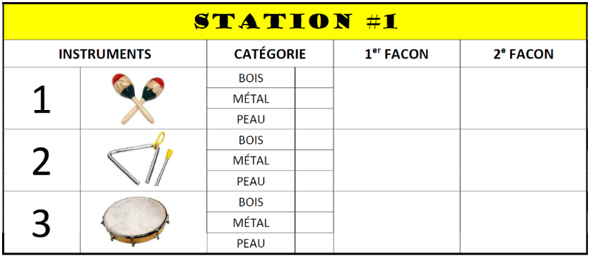 | 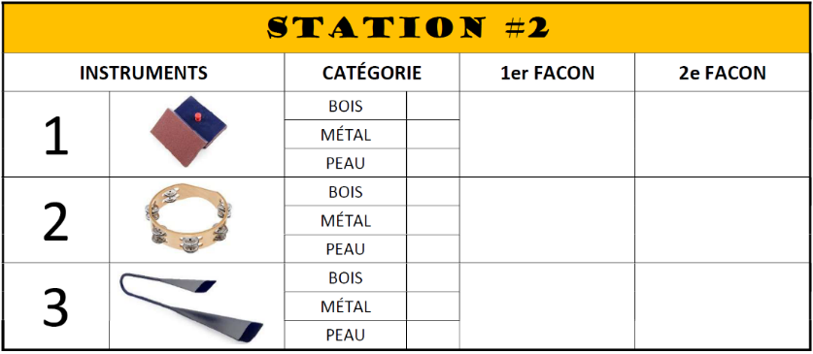

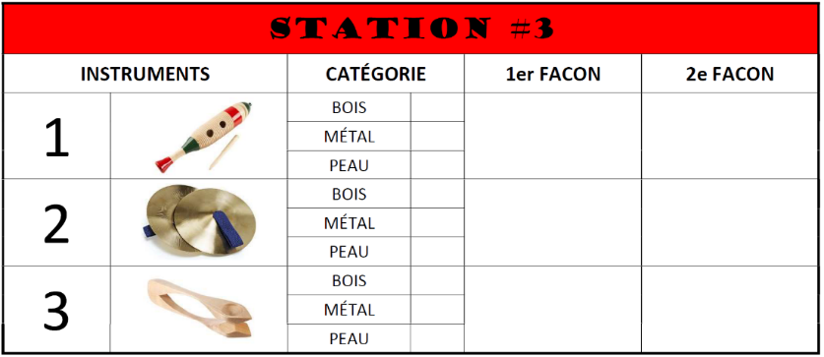 | 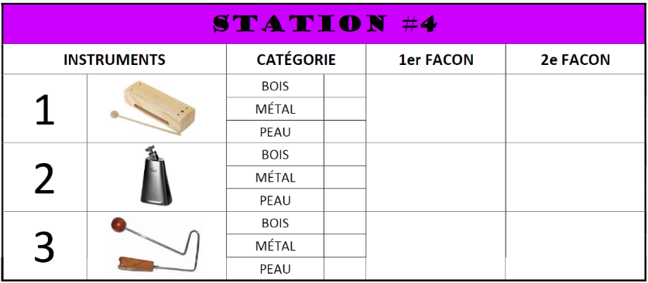

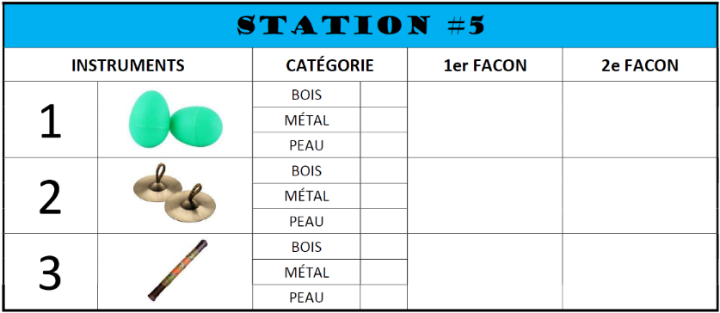 | 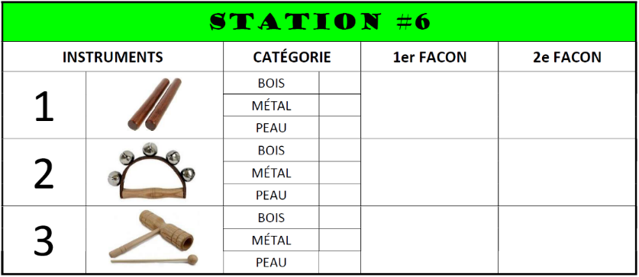

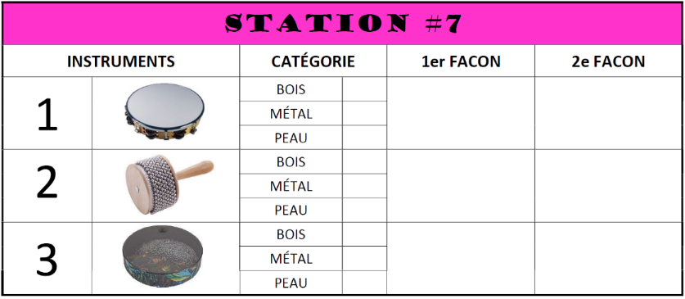

Annexe 7 - MINI-GRILLE D’ÉVAluations

INVENTER DES PIÈCES VOCALES OU MUSICALES
 | - Conforme à l’idée de création  (sujet, style, caractère, émotions, message, etc.)  - Respecte les contraintes demandées.  - Les éléments musicaux rehaussent l’ensemble des aspects de la pièce.  (Langage, techniques, procédés, moyens sonores, structure, etc.) | Très satisfaisant | A  10
 |  | Satisfaisant | B  9-8
 |  | Acceptable | C  7-6
 |  | Peu satisfaisant | D  5
 |  | Insatisfaisant | E  3

INVENTER DES PIÈCES VOCALES OU MUSICALES
 | - Conforme à l’idée de création  (sujet, style, caractère, émotions, message, etc.)  - Respecte les contraintes demandées.  - Les éléments musicaux rehaussent l’ensemble des aspects de la pièce.  (Langage, techniques, procédés, moyens sonores, structure, etc.) | Très satisfaisant | A  10
 |  | Satisfaisant | B  9-8
 |  | Acceptable | C  7-6
 |  | Peu satisfaisant | D  5
 |  | Insatisfaisant | E  3

INVENTER DES PIÈCES VOCALES OU MUSICALES
 | - Conforme à l’idée de création  (sujet, style, caractère, émotions, message, etc.)  - Respecte les contraintes demandées.  - Les éléments musicaux rehaussent l’ensemble des aspects de la pièce.  (Langage, techniques, procédés, moyens sonores, structure, etc.) | Très satisfaisant | A  10
 |  | Satisfaisant | B  9-8
 |  | Acceptable | C  7-6
 |  | Peu satisfaisant | D  5
 |  | Insatisfaisant | E  3

INVENTER DES PIÈCES VOCALES OU MUSICALES
 | - Conforme à l’idée de création  (sujet, style, caractère, émotions, message, etc.)  - Respecte les contraintes demandées.  - Les éléments musicaux rehaussent l’ensemble des aspects de la pièce.  (Langage, techniques, procédés, moyens sonores, structure, etc.) | Très satisfaisant | A  10
 |  | Satisfaisant | B  9-8
 |  | Acceptable | C  7-6
 |  | Peu satisfaisant | D  5
 |  | Insatisfaisant | E  3

INVENTER DES PIÈCES VOCALES OU MUSICALES
 | - Conforme à l’idée de création  (sujet, style, caractère, émotions, message, etc.)  - Respecte les contraintes demandées.  - Les éléments musicaux rehaussent l’ensemble des aspects de la pièce.  (Langage, techniques, procédés, moyens sonores, structure, etc.) | Très satisfaisant | A  10
 |  | Satisfaisant | B  9-8
 |  | Acceptable | C  7-6
 |  | Peu satisfaisant | D  5
 |  | Insatisfaisant | E  3

INVENTER DES PIÈCES VOCALES OU MUSICALES
 | - Conforme à l’idée de création  (sujet, style, caractère, émotions, message, etc.)  - Respecte les contraintes demandées.  - Les éléments musicaux rehaussent l’ensemble des aspects de la pièce.  (Langage, techniques, procédés, moyens sonores, structure, etc.) | Très satisfaisant | A  10
 |  | Satisfaisant | B  9-8
 |  | Acceptable | C  7-6
 |  | Peu satisfaisant | D  5
 |  | Insatisfaisant | E  3

INTERPRÉTER DES PIÈCES MUSICALES

- Annexe 8 : Démarche d’interprétation
- Annexe 9 : Règles de musique d’ensemble : pratiques courantes
- Annexe 10 : Technique vocale : stratégies
- Annexe 11 : Techniques instrumentales : stratégies
- Annexe 12 : S’approprier une pièce vocale ou instrumentale
- Annexe 13 : Cadre d’apprentissage de la lecture d’une pièce de musique
- Annexe 14 : Pièces vocales et instrumentales : proposition d’un continuum
- Annexe 15 : Mini-grille d’évaluation

ANNEXE 8 - DÉMARCHE D’INTERPRÉTATION

Partager
Facteurs d’influence

ANNEXE 9 - Règles de musique d’ensemble : Pratiques gagnantes
Le langage corporel du chef doit être très explicite de sorte qu’il devienne un repère important pour les élèves. Voici quelques éléments pour faciliter la direction.
Note d’humour ²⁷

Chantez tous la même pièce.
Arrêtez-vous à chaque signe de reprise et discutez longuement pour savoir si on reprend ou non : l’auditoire aime beaucoup cela.
Si tu fais une fausse note, jette un regard furieux vers l’un de tes partenaires.
Prends ton temps pour tourner les pages.
Une note juste au mauvais moment est une fausse note… (et vice versa).
Si tous les autres se trompent sauf toi, suis ceux qui se trompent.
Les indications de nuances, de liaisons, d’ornements, ne doivent pas être observées : elles ne sont là que pour embellir la partition.
Si un passage est difficile, ralentis, s’il est facile, accélère. Tout s’arrangera à la fin.
Si par ta faute l’ensemble a dû s’arrêter, explique en détail pourquoi tu t’es trompé : tout le monde sera très intéressé.
Quand tous les autres ont fini, tu ne dois pas exécuter les notes qui te restent.
Une fausse note jouée avec timidité est une fausse note. Une fausse note jouée avec autorité est une interprétation.

Pratiques gagnantes du chef d’orchestre |  | Qualités pour faciliter le jeu d’ensemble
- Exagérer les gestes de direction. |  | Pour les musiciens, le jeu d’ensemble peut s’apparenter avec la navigation. Les qualités ci-dessous permettent de comprendre les stratégies à développer chez les élèves.  - L’écoute  - Le droit à l’erreur  - La concentration  - L’engagement  - La persévérance  Quand ces qualités ne sont pas présentes, le bateau tourne en rond, peut prendre l’eau ou rester au quai.  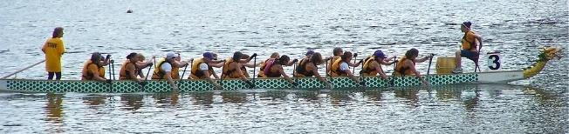
- Adopter une posture énergique.
- Marquer et annoncer les moments clés de la pièce.
- Insister sur le contact visuel.
- Déterminer des gestes communs et précis pour :  - Le départ et les arrêts  - Les rappels à l’ordre  - Les reprises  - Les indications de nuances. | 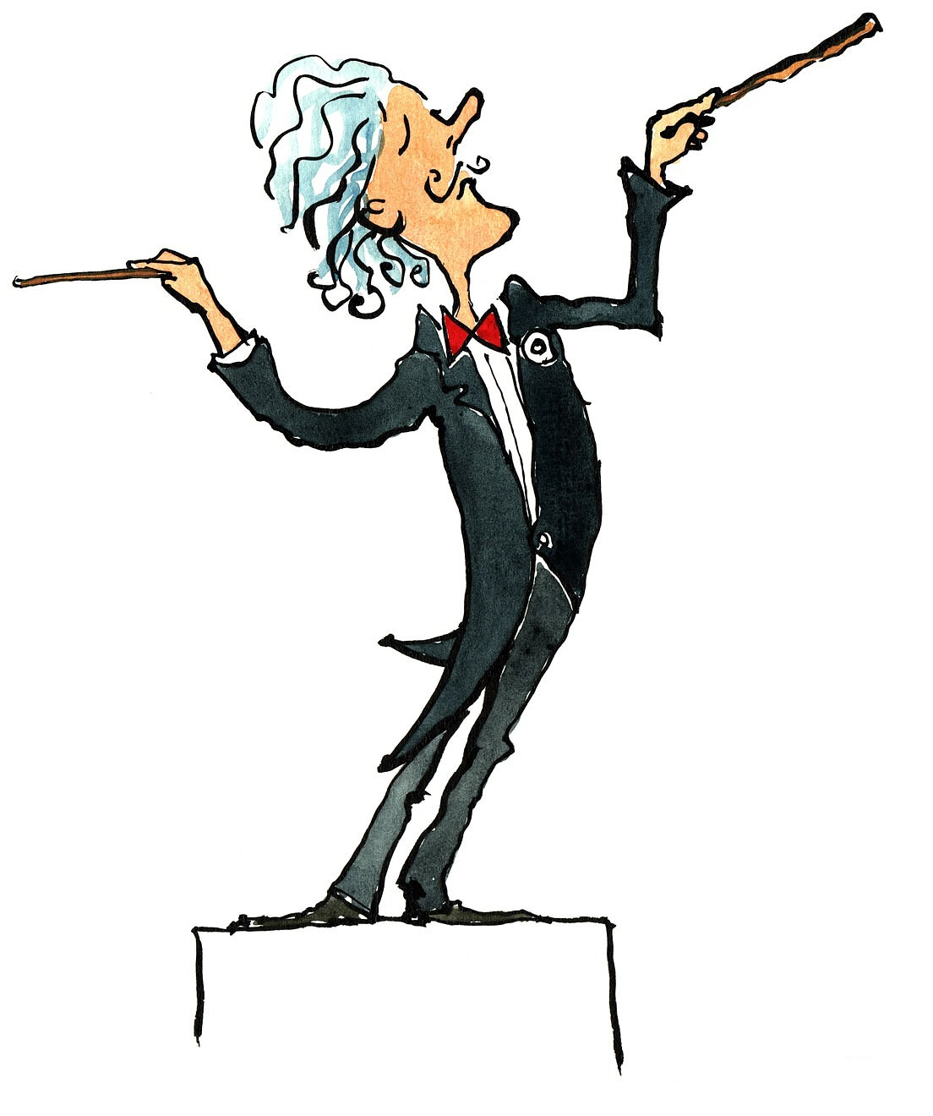
- Exploiter l’expression faciale.
ANNEXE 10 - TECHNIQUE VOCALE: STRATÉGIES
TECHNIQUE VOCALE
MOYEN SONORE |  | CHANT
POSTURE | - J’ai le dos droit, que je sois assis ou debout.  - Mes pieds sont à la largeur de mes épaules.  - Mes bras sont le long de mon corps.  - Mes genoux sont légèrement fléchis.
RESPIRATION | - Je prends une respiration profonde, en gonflant mon ventre.  - Mes épaules sont basses lorsque je respire pour chanter.  - Je regarde le chef pour respirer au bon moment.
OUVERTURE DE LA BOUCHE | - J’ouvre la bouche pour pouvoir projeter le son de ma voix.  - J’exagère la prononciation de chacun des mots.
JUSTESSE | - Je concentre mon attention dans mes oreilles pour m’assurer de chanter la bonne mélodie au bon moment.  - Je trouve et j’écoute mes références (piano, trame sonore, enseignant, collègues) pour chanter en harmonie.

ANNEXE 11 - TECHNIQUEs INSTRUMENTALES : STRATÉGIES
TECHNIQUES INSTRUMENTALES
MOYEN SONORE | FLÛTE À BEC | 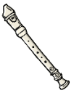 | INSTRUMENTS À LAMES |  | UKULÉLÉ |  | GUITARE
POSTURE | - J’ai le dos droit, que je sois assis ou debout.  - Ma tête est dans le prolongement du corps. |  | - J’ai le dos droit, que je sois assis ou debout. |  | - J’ai le dos droit, que je sois assis ou debout.  - Mes talons touchent le sol.
MAINTIEN | - Ma main gauche est en haut, ma main droite est en bas.  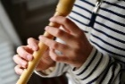  - Ma flûte a un angle de 45°. |  | - Je tiens mes baguettes de la bonne façon : |  | - Je tiens le ukulélé/la guitare contre moi.  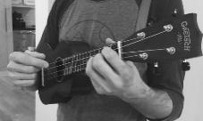  - Je place le ukulélé dans le creux de mon coude.  - Je sers le ukulélé avec mon avant-bras.  - Je dépose la guitare sur la jambe du côté opposé du bras qui tient le manche.
 |  |  | 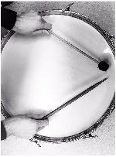
MODES DE PRODUCTION  TECHNIQUES DE MANIPULATION | - Je souffle doucement (air chaud).  - Je fais des « coups de langues » (Tu, Du).  - J’utilise le coussin des doigts pour boucher les trous. |  | - Je frappe au centre des lames.  - Je laisse rebondir mes baguettes sur les lames.  - J’alterne mes mains, une après l’autre. |  | - La main de la rosace gratte les cordes de bas en haut avec les doigts.  - J’appuie sur les cordes aux bons endroits (frettes) pour réaliser la bonne note.

TECHNIQUES INSTRUMENTALES
MOYEN SONORE | PIANO |  |  | BATTERIE | 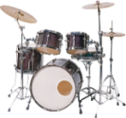
POSTURE | - J’ai le dos droit.  - Mes talons touchent le sol.  - Mes mains sont dans le prolongement du bras. |  | 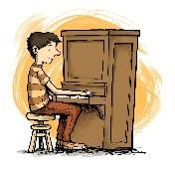 | - J’ai le dos droit.  - Mes talons touchent le sol.  - Un pied sur la grosse caisse. | 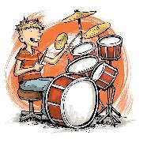
MAINTIEN |  |  |  | - Je tiens mes baguettes de la bonne façon :
MODES DE PRODUCTION  TECHNIQUE DE MANIPULATION | - J’appuie sur les touches.  - J’utilise un maximum de doigts pour pouvoir jouer ma pièce. |  |  | - Je frappe au centre du tambour ou de la cymbale.  - Je laisse rebondir mes baguettes sur les tambours.  - Mes membres sont coordonnés.
ANNEXE 12 - Cadre d’Apprentissage de la lecture d’une pièce de musique
Malgré l’organisation des différentes parties du cadre d’apprentissage dans le tableau ci-dessous, il est important de rappeler qu’il est possible de varier l’ordre d’exécution de la démarche selon les méthodes d’enseignement et les besoins d’apprentissage (départ avec les rythmes ou les notes). Certaines étapes peuvent être absentes au fur et à mesure que l’élève prend de l’autonomie et de la fluidité dans la lecture.
Le tableau ci-dessous présente l’explication du diagramme de Venn de la page suivante.
RYTHMES | Degré de difficulté | STRATÉGIES | EXPLICATIONS
 | 1 | Trouve la pulsation | Trouver la pulsation en bougeant, en chantant, dans sa tête.
 | 2 | Compte | Compter une ou deux mesures à vide de la durée correspondante au chiffre indicateur de la pièce.
 | 3 | Nomme | Dire le rythme inscrit sur la partition : Noire – Deux croches – Blan-che – Ron-de lon-gue – etc.
 | 4 | Joue | Jouer le rythme : Dans ses mains, sur ses cuisses, avec ses pieds, etc.

NOTES | Degré de difficulté | STRATÉGIES |  | EXPLICATIONS
 | 1 | Identifie les doigtés | 1 mesure | Doigté seulement, peu importe l’instrument.  Dire les notes en même temps qu’on place les doigtés pour faire l’association.  Fragmenter l’apprentissage : Ajout d’une mesure, puis deux, jusqu’à avoir fait une phrase musicale complète.
 | 2 |  | 2 mesures
 | 3 |  | 1 phrase
 | 4 | Joue | 1 mesure | De façon égale. Sans rythme. Seulement les notes une après l’autre pour bien connaître notre doigté et où on s’en va.  Dire les notes dans notre tête en même temps qu’on place les doigtés pour faire l’association.  Fragmenter l’apprentissage : Ajout d’une mesure, puis deux, jusqu’à avoir fait une phrase musicale complète.
 | 5 |  | 2 mesures
 | 6 |  | 1 phrase

ENSEMBLE | Degré de difficulté | STRATÉGIES | EXPLICATIONS
 | 1 | 1 mesure | Fragmentation de la mise en place.  Pour une mesure, on révise chacune des étapes et on essaie de les faire en même temps.
 | 2 | 2 mesures | Fragmentation de la mise en place.  Pour deux mesures, on révise chacune des étapes et on essaie de les faire en même temps.
 | 3 | 1 phrase | Fragmentation de la mise en place.  Pour une phrase, on révise chacune des étapes et on essaie de les faire en même temps.
 | 4 | Pièce complète | Fragmentation de la mise en place.  Pour la pièce complète, on révise chacune des étapes et on essaie de les faire en même temps.

ANNEXE 13 - S’APPROPRIER UNE PIÈECE VOCALE OU INSTRUMENTALE
Le diagramme de Venn suivant représente la relation entre les éléments nécessaires au déchiffrage de la partition. L’ordre d’exécution de la démarche peut variée selon les méthodes d’enseignement et les besoins d’apprentissage (départ avec les rythmes ou les notes). Certaines étapes peuvent être absentes au fur et à mesure que l’élève prend de l’autonomie et de la fluidité dans la lecture.
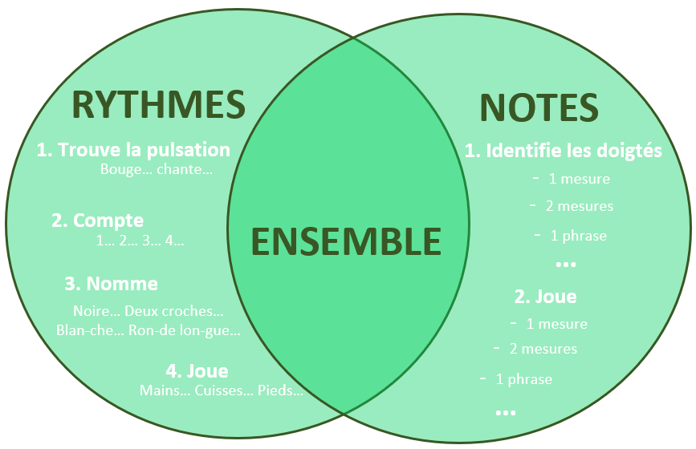
Le tableau de la page précédente explique la démarche présentée ci-dessous.

ANNEXE 14 - Pièces vocales et instrumentales – PROPOSITION d’un continuum

VOIX
Sujet | Familiers / histoires | 1e | 2e | 3e
 | Selon les intérêts
Registre | Sur une octave (DO à DO)
 | Sur une octave et demi (LA à RÉ aigu)
Langage | Onomatopées
 | Prosodie plus exigeante
 | Vire-langue
 | Anglais possible
Arrangement | Unisson
 | Canon à deux voix
 | Canon à trois voix
 | Harmonies 2 à 3 voix
Affichage | Pictogrammes et gestes pour la mémorisation
 | Texte

FLÛTE À BEC
Rythme | Simple (noire, deux croches, soupir) | 1e | 2e | 3e
 | Intermédiaire (ajout : blanche, demi-pause)
 | Complexes (ajout : saute, ronde, triolet, gallot, quatre doubles, noire pointée, etc.)
Longueur | 4 à 8 mesures
 | Plus de 8 mesures
Mélodie | Simple (SOL à RÉ)
 | Complexe (ajout des autres notes possibles)
Registre | Étroit
 | Élargi
Arrangement | Unisson
 | Répétition
 | Ostinati
 | Contraste
 | Question réponse
 | Canon à deux voix
 | Harmonies 2 voix

PERCUSSIONS
Instrument | Cloche | 1e | 2e | 3e
 | Boomwhackers
 | Percussions corporelles
 | Percussions à sons indéterminés
 | Bucket Drumming
 | Gumboots
Rythme | Simple (noire, deux croches, soupir)
 | Intermédiaire (ajout : blanche, demi-pause)
 | Complexes (ajout : saute, ronde, triolet, gallot, quatre doubles, noire pointée, etc.)
Superposition rythmique | Simples (sur les temps)
 | Complexes (contretemps)
Longueur | 4 à 8 mesures
 | Plus de 8 mesures
Arrangement | Reproduction sonore
 | Répétition
 | Ostinati
 | Contraste
 | Question réponse

BATTERIE
Rythme | Simple (noire, deux croches, soupir) | 1e | 2e | 3e
 | Intermédiaire (ajout : blanche, demi-pause)
 | Complexes (ajout : saute, ronde, triolet, gallot, quatre doubles, noire pointée, etc.)
Superposition rythmique | Simples (sur les temps)
 | Complexes (contretemps)
Longueur | Jusqu’à 4 mesures
 | 4 à 8 mesures
 | Plus de 8 mesures
Arrangement | Répétition
 | Ostinati
 | Contraste
 | Question réponse
Technique | Jeu avec une ou deux baguettes possible
 | Un membre seulement
 | Deux membres un après l’autre
 | Deux membres en même temps
 | Trois membres
 | Simples (rebond, etc.)
 | Variées (marcato, roulement, etc.)

PIANO
Rythme | Simple (noire, deux croches, soupir) | 1e | 2e | 3e
 | Intermédiaire (ajout : blanche, demi-pause)
 | Complexes (ajout : saute, ronde, triolet, gallot, quatre doubles, noire pointée, etc.)
Longueur | Jusqu’à 4 mesures
 | 4 à 8 mesures
 | Plus de 8 mesures
Mélodie | Simple (3 à 5 notes)
 | Complexe (plus de 5 notes)
Registre | Étroit (une quinte par main)
 | Élargi (une octave par main)
Arrangement | Répétition
 | Ostinati
 | Accompagnement seulement
 | Mélodie main droite + accompagnement main gauche
 | Mêmes notes aux deux mains
 | Notes différentes aux deux mains
 | Une note par main
 | Deux notes par main
 | Plus de deux notes par main
Duo | Canon à deux voix
 | Harmonie 2 voix
Partition | Clé de Sol seulement
 | Clé de Sol et clé de Fa
Technique | Une main seulement (main droite ou gauche)
 | Une main à la fois
 | Deux mains ensemble
 | Sans doigté
 | Avec doigté

INSTRUMENTS À LAMES
Instrument | Xylophone | 1e | 2e | 3e
 | Métallophone
 | Carillon
Rythme | Simple (noire, deux croches, soupir)
 | Intermédiaire (ajout : blanche, demi-pause)
 | Complexes (ajout : saute, ronde, triolet, gallot, quatre doubles, noire pointée, etc.)
Longueur | 4 à 8 mesures
 | Plus de 8 mesures
Mélodie | Simple (3 à 5 notes)
 | Complexe (plus de 5 notes)
Registre | Étroit
 | Élargi
Arrangement | Unisson
 | Répétition
 | Ostinati
 | Contraste
 | Question réponse
 | Canon à deux voix
Technique | Jeu avec une ou deux baguettes possible
 | Simple (rebond, etc.)
 | Variée (marcato, roulement, etc.)

UKULÉLÉ
Rythme | Simple (noire, deux croches, soupir) | 1e | 2e | 3e
 | Intermédiaire (ajout : blanche, demi-pause)
 | Complexes (ajout : saute, ronde, triolet, gallot, quatre doubles, noire pointée, etc.)
Longueur | Jusqu’à 4 mesures
 | 4 à 8 mesures
 | Plus de 8 mesures
Registre (notes) | Étroit (priorisé le bas du manche ou petites cordes)
 | Élargi (priorisé le bas du manche ou toutes les cordes)
Registre (accords) | Étroit (priorisé le bas du manche)
 | Élargi
Arrangement | Répétition
 | Ostinati
 | Contraste
 | Question réponse
Partition | Tablatures
 | Dans la portée
Technique | Notes à notes
 | Accords simples (un ou deux doigts)
 | Accords intermédiaires (trois doigts)
 | Accords complexes (quatre doigts, barrés)

GUITARE
Rythme | Simple (noire, deux croches, soupir) | 1e | 2e | 3e
 | Intermédiaire (ajout : blanche, demi-pause)
 | Complexes (ajout : saute, ronde, triolet, gallot, quatre doubles, noire pointée, etc.)
Longueur | 4 à 8 mesures
 | Plus de 8 mesures
Registre (notes) | Étroit (priorisé le bas du manche ou petites cordes)
 | Élargi (priorisé le bas du manche ou toutes les cordes)
Registre (accords) | Étroit (priorisé le bas du manche)
 | Élargi
Arrangement | Répétition
 | Ostinati
 | Contraste
 | Question réponse
Partition | Tablatures
 | Dans la portée
Technique | Notes à notes
 | Accords simples (deux doigts)
 | Accords intermédiaires (trois doigts)
 | Accords complexes (quatre doigts, barrés)

Annexe 15 - MINI-GRILLE D’ÉVAluations

INTERPRÉTER DES PIÈCES VOCALES OU MUSICALES
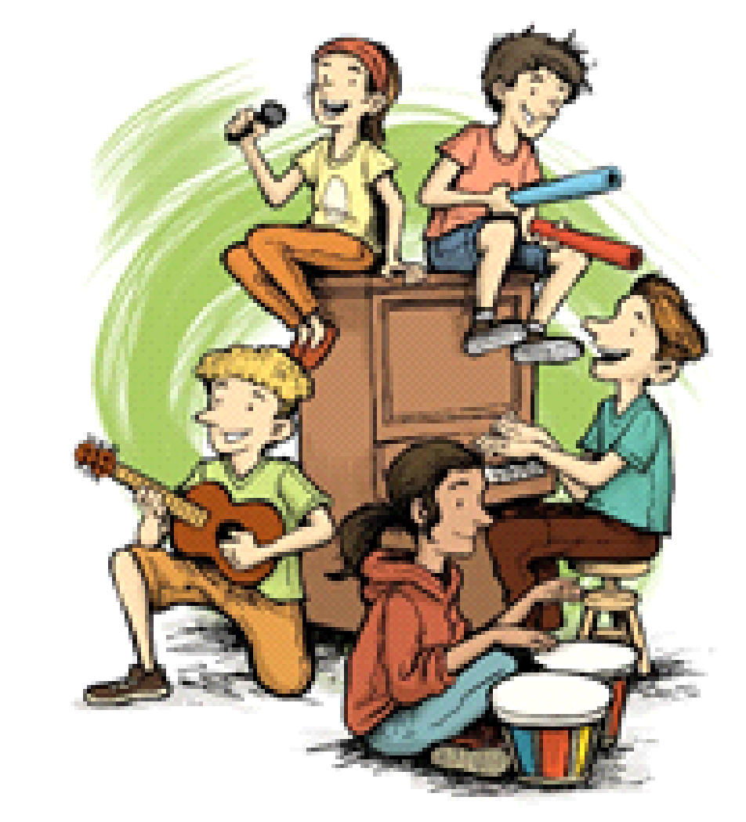 | - L’enchaînement des phrases est fluide.  (sujet, style, caractère, émotions, message, etc.)  - Le contenu musical de la pièce est maîtrisé.  - La technique de l’instrument est maîtrisée.  - Le caractère expressif rehausse l’ensemble des aspects de la pièce. | Très satisfaisant | A  10
 |  | Satisfaisant | B  9-8
 |  | Acceptable | C  7-6
 |  | Peu satisfaisant | D  5
 |  | Insatisfaisant | E  3

INTERPRÉTER DES PIÈCES VOCALES OU MUSICALES
 | - L’enchaînement des phrases est fluide.  (sujet, style, caractère, émotions, message, etc.)  - Le contenu musical de la pièce est maîtrisé.  - La technique de l’instrument est maîtrisée.  - Le caractère expressif rehausse l’ensemble des aspects de la pièce. | Très satisfaisant | A  10
 |  | Satisfaisant | B  9-8
 |  | Acceptable | C  7-6
 |  | Peu satisfaisant | D  5
 |  | Insatisfaisant | E  3

INTERPRÉTER DES PIÈCES VOCALES OU MUSICALES
 | - L’enchaînement des phrases est fluide.  (sujet, style, caractère, émotions, message, etc.)  - Le contenu musical de la pièce est maîtrisé.  - La technique de l’instrument est maîtrisée.  - Le caractère expressif rehausse l’ensemble des aspects de la pièce. | Très satisfaisant | A  10
 |  | Satisfaisant | B  9-8
 |  | Acceptable | C  7-6
 |  | Peu satisfaisant | D  5
 |  | Insatisfaisant | E  3

INTERPRÉTER DES PIÈCES VOCALES OU MUSICALES
 | - L’enchaînement des phrases est fluide.  (sujet, style, caractère, émotions, message, etc.)  - Le contenu musical de la pièce est maîtrisé.  - La technique de l’instrument est maîtrisée.  - Le caractère expressif rehausse l’ensemble des aspects de la pièce. | Très satisfaisant | A  10
 |  | Satisfaisant | B  9-8
 |  | Acceptable | C  7-6
 |  | Peu satisfaisant | D  5
 |  | Insatisfaisant | E  3

INTERPRÉTER DES PIÈCES VOCALES OU MUSICALES
 | - L’enchaînement des phrases est fluide.  (sujet, style, caractère, émotions, message, etc.)  - Le contenu musical de la pièce est maîtrisé.  - La technique de l’instrument est maîtrisée.  - Le caractère expressif rehausse l’ensemble des aspects de la pièce. | Très satisfaisant | A  10
 |  | Satisfaisant | B  9-8
 |  | Acceptable | C  7-6
 |  | Peu satisfaisant | D  5
 |  | Insatisfaisant | E  3

INTERPRÉTER DES PIÈCES VOCALES OU MUSICALES
 | - L’enchaînement des phrases est fluide.  (sujet, style, caractère, émotions, message, etc.)  - Le contenu musical de la pièce est maîtrisé.  - La technique de l’instrument est maîtrisée.  - Le caractère expressif rehausse l’ensemble des aspects de la pièce. | Très satisfaisant | A  10
 |  | Satisfaisant | B  9-8
 |  | Acceptable | C  7-6
 |  | Peu satisfaisant | D  5
 |  | Insatisfaisant | E  3

APPRÉCIER DES ŒUVRES MUSICALES, SES RÉALISATIONS ET CELLES DE SES CAMARADE

- Annexe 16 : Démarche d’appréciation
- Annexe 17 : Stratégies d’écoute
- Annexe 18 : Dimensions de l’appréciation esthétique – Exemple de réponses attendues
- Annexe 19 : Effets ressentis d’une pièce
- Annexe 20 : Rosace du langage musical (3e cycle)
- Annexe 21 : Rosace du lange musical (1e et 2e cycle)
- Annexe 22 : Genre et styles musicaux
- Annexe 23 : Activité de classement de pièces musicales selon les genres
- Annexe 24 : Proposition de repères auditifs pour les genres principaux
- Annexe 25 : Ligne du temps – Genre Classique

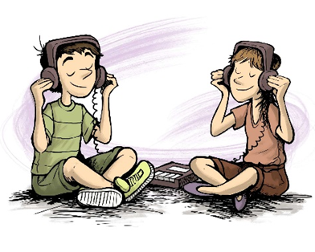

ANNEXE 16 - DÉMARCHE D’APPRÉCIATION

Partager
Facteurs d’influence

ANNEXE 17 - stratégies d’écoute
Pour assurer une qualité de l’appréciation, les élèves doivent développer des stratégies qui leur permettent d’être disponibles à l’écoute.

Je prends un temps d’arrêt
Je suis en silence
Je respire 3 fois pour connecter avec moi
Je concentre mon attention dans mes oreilles
J’observe les réactions que la musique provoque dans mon corps, dans ma tête et dans mon cœur

* Il est important de noter que, contrairement à ce qu’on pourrait penser, la stratégie de « Fermer les yeux pour aider à se concentrer » ne profite pas à tous les élèves. Il est possible de la suggérer comme outil pour aider l’élève à se centrer sur la musique, mais ne devrait pas être une étape obligatoire.

** Il est aussi important de rappeler que l’image (vidéo) peut avoir un impact et même nuire au jugement critique d’un élève lors de l’écoute d’une pièce. Il est conseillé de varier l’exposition à la musique (seulement auditive ou avec vidéo) afin d’aider l’élève dans son écoute et qu’il soit en mesure de juger ce qu’il entend sans être influencé par ce qu’il voit²⁸.
ANNEXE 18 – Effets ressentis d’une pièce – Exemples de réponses attendues
Tourner

Gambader
Flotter
Me balancer
Imiter les instruments
Me recroqueviller
Me relaxer
Mimer
Fredonner
Claquer des doigts
Taper du pied
Courir
Chanter
Gesticuler
Se lever
Bailler
Siffler
Frissonner
Danser
Crier
Me déposer
M’abandonner
Tourner

Films
Objets
Fêtes
Animaux
Histoires
Contes
Pays
Villes
Jeux Vidéos
Paysages
Événements
Personnes
Couleurs

Dans ma tête
Dans mon corps
Dans mon cœur

Je me sens… Je ressens… J’ai l’impression que…

Je pense à… Je me souviens de… J’imagine…
J’ai envie de… J’ai le goût de…
Je pense à… Je me souviens… J’imagine…
J’ai envie de… J’ai le goût de…

Je me sens… Je ressens… J’ai l’impression que…

Joie
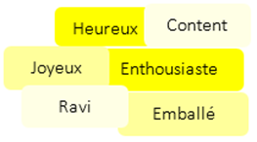
Colère
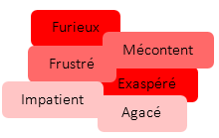
Peur
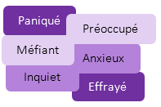
Tristesse
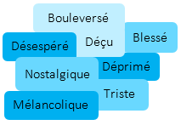

Plus la couleur est vive, plus l’émotion est intense.

Annexe 19 - Effets ressentis d’une pièce

Tête

Corps
Cœur

ANNEXE 20 - ROSACE DU LANGAGE MUSICAL (3e cycle)

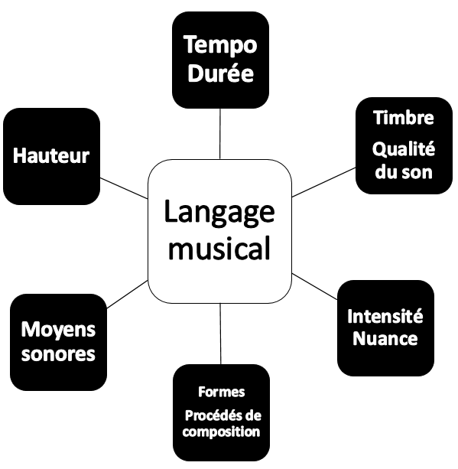

ANNEXE 21 - ROSACE DU LANGAGE MUSICAL (1e et 2e cycle)

1e CYCLE | 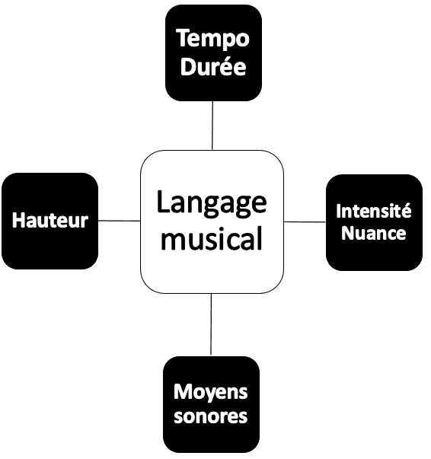
2e CYCLE | 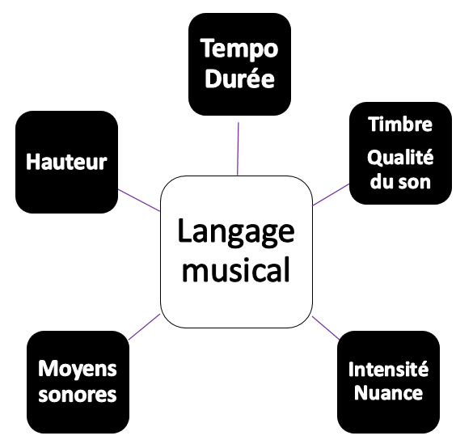
ANNEXE 22 - Genres et styles musicaux
LE GENRE
Sandria P. Boulianne, professeure en musicologie de l’Université Laval, nous explique « qu’il n’y a pas de réponse unique. [La définition du genre musical] change selon les auteurs, les historiens, les théoriciens, les musiciens, les maisons de disques… En musique ‘classique’, l’approche n’est pas la même qu’en musique populaire ou jazz. » Dans le présent référentiel, il a été déterminé de définir le genre musical comme une catégorie dans laquelle se classe des sous-genres.
Les sous-genres présentés dans chacune des catégories sont placés à titre d’exemples. Une version vide du polygone ci-dessous se trouve à la page suivante et pourrait servir à proposer une activité de classement de pièces musicales selon les genres aux élèves.
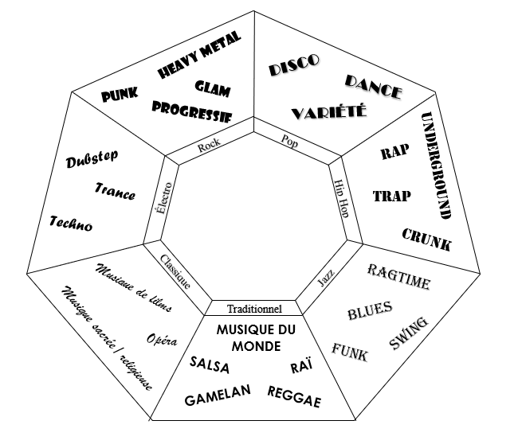

LE STYLE
Le style définit l’écriture du compositeur. Il reflète sa personnalité. Par exemple : le style de Mozart n’est en rien comparable avec celui de Bartòk, pas plus celui de Bach avec Debussy. […] Toutefois, plusieurs styles peuvent également cohabiter dans une même œuvre puisqu’un compositeur peut se laisser influencer, le temps d’une pièce, par le style d’un autre artiste.

Annexe 23 - Activité de classement de pièces musicales selon les genres

Électro
Jazz
Rock
Classique
Traditionnel
Pop
Hip Hop

CLASSIQUE
TEMPO  DURÉE | Varié
INTENSITÉ  NUANCES | Variables | Très claires |  | Très présentes
MOYENS SONORES  QUALITÉ DU SON  TIMBRE | Très varié  Instruments à cordes  Instruments à vent |  | Percussions  Piano  Voix  Instruments non amplifiés
HAUTEUR | Très étendue
PAROLES | Histoire (Opéra)
FORME  PROCÉDÉS DE COMPOSITION | AB / ABA /  ABACA / Rondo |  | Canon  Cascade
AUTRES | Orchestre  Petits ensembles |  | Solo (piano, violon, guitare)
Annexe 24 - PROPOSITION DE Repères auditifs POUR LES GENRES PRINCIPAUX

JAZZ
TEMPO  DURÉE | Abondance de syncopes et contretemps  Accentuation des temps faibles  Sautillement (swing)
INTENSITÉ  NUANCES | Variable | Grande variété
MOYENS SONORES  QUALITÉ DU SON  TIMBRE | Contrebasse  Basse électrique  Batterie |  | Piano  Instruments à vent  (saxophones, trompettes, trombones, clarinettes)  Voix
HAUTEUR | Étendue
PAROLES | Variable | Onomatopées |  |  | Parfois absence de paroles
FORME  PROCÉDÉS DE COMPOSITION | Improvisation | Question/réponse |  |  | Libre
AUTRES | Interaction de groupe |  |  | Entrainant |  | Dansant

POP
TEMPO  DURÉE | Moderato (en général) |  | Près du battement du cœur humain
INTENSITÉ  NUANCES | Variable | Souvent près du mezzo (mezzoforte, mezzopiano)
MOYENS SONORES  QUALITÉ DU SON  TIMBRE | Voix  Guitare électrique  Guitare acoustique |  |  | Basse électrique Batterie Synthétiseurs |  | Piano Violon/violoncelle  Instruments à vent
HAUTEUR | Variable | Ambitus de la voix humaine
PAROLES | Simples | Faciles à retenir
FORME  PROCÉDÉS DE COMPOSITION | Couplet-refrain
AUTRES | Musique commerciale |  |  |  | Mélodie importante et accrocheuse

HIP-HOP
TEMPO  DURÉE | Moderato (en général)
INTENSITÉ  NUANCES | Variable | Souvent près du mezzo  (mezzoforte, mezzopiano)
MOYENS SONORES  QUALITÉ DU SON  TIMBRE | Voix  Sons amplifiés  Synthétiseurs |  |  | Échantillonneurs  Instruments électroniques  Ordinateurs
HAUTEUR | Variable
PAROLES | Rimes  Rythmée |  | Engagées  Politique, sociale, mœurs, révolte
FORME  PROCÉDÉS DE COMPOSITION | Couplet-refrain
AUTRES | Parlé-chanté dominant |  |  |  | Accompagnement détendu

ROCK
TEMPO  DURÉE | Allegro (en général) |  | Énergique |  |  | Rythmes simples
INTENSITÉ  NUANCES | Variable |  |  | Souvent près du Forte
MOYENS SONORES  QUALITÉ DU SON  TIMBRE | Voix  Guitare électrique  Guitare acoustique  Basse électrique  Batterie |  |  |  | Synthétiseurs  Piano  Instruments à vent  Instruments amplifiés  Distorsion
HAUTEUR | Variable | Ambitus de la voix humaine
PAROLES | Engagées | Politique, sociale, mœurs, révolte
FORME  PROCÉDÉS DE COMPOSITION | Couplet-refrain
AUTRES | Mélodie vocale dominante

ÉLECTRONIQUE
TEMPO  DURÉE | Allegro (en général) |  | Dansant |  |  |  | Intense
INTENSITÉ  NUANCES | Variable.  Tout ou rien sans transition (d’un coup doux, d’un coup fort)
MOYENS SONORES  QUALITÉ DU SON  TIMBRE | Sons concrets VS sons électroniques  Sons amplifiés  Synthétiseurs |  |  |  |  | Échantillonneurs  Instruments électroniques  Ordinateurs
HAUTEUR | Très étendue
PAROLES | Répétitives | Facile à retenir |  |  |  |  | Rare
FORME  PROCÉDÉS DE COMPOSITION | Libre |  |  | Couplet/Refrain
AUTRES | Musique dansante |  |  |  | Recherche de nouvelles sonorités

ANNEXE 25 - La ligne du temps – genre classique
La ligne du temps présentée dans les pages suivantes représente celle du genre Classique. Elle contient différents paramètres jugés pertinents et importants pour chacune des périodes : compositeurs ou artistes ; instruments ; nouveautés musicales ; repères historiques.
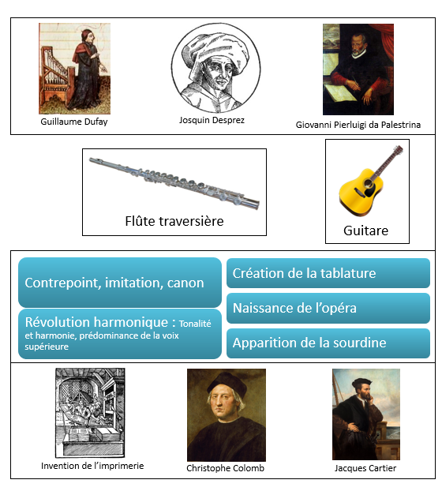
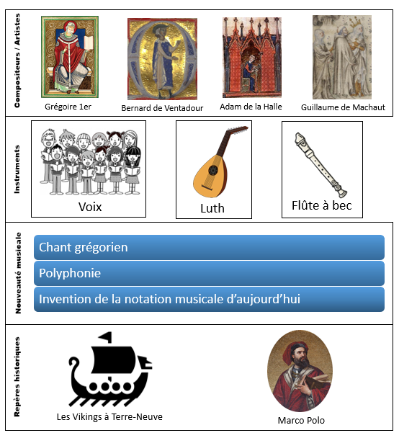
Sur le site web de la Commission Scolaire, vous trouverez les lignes du temps pour chacun des genres sélectionnés et discutés aux pages précédentes.

Moyen-Âge

Renaissance
492
1400
1600

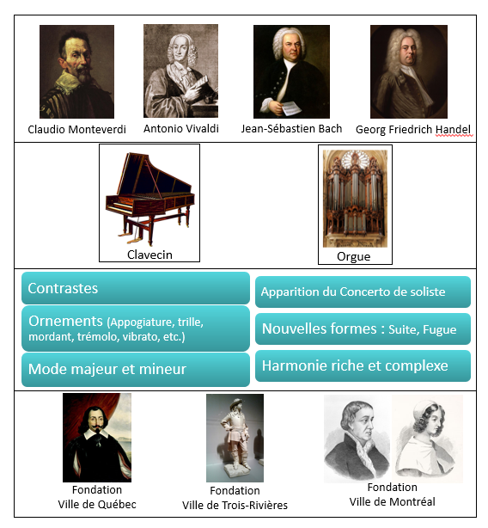
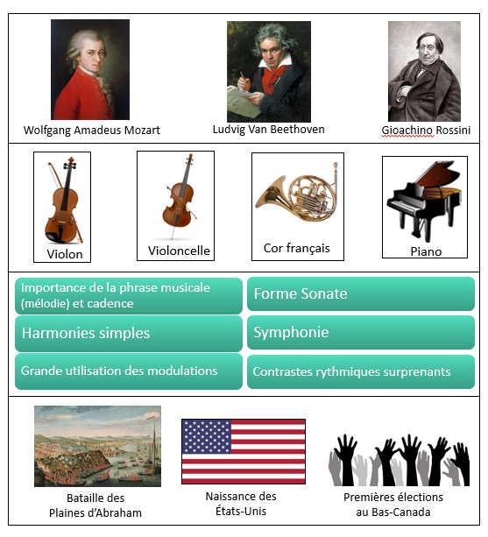

Baroque

Classique
1600
1750
1820

à

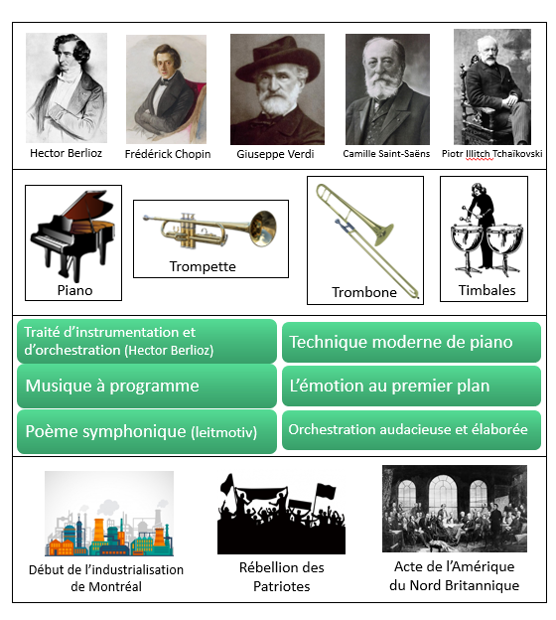
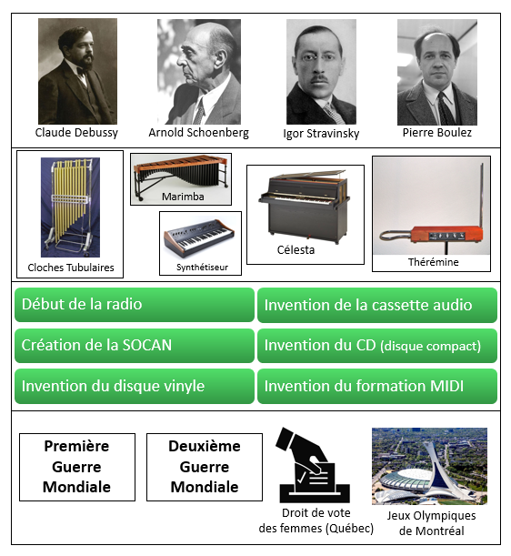

Romantique

Contemporain
1820
1900
…

Annexe 26 - MINI-GRILLEs D’ÉVAluation

APPRÉCIER DES ŒUVRES MUSICALES, SES RÉALISATIONS ET CELLES DE SES CAMARADES
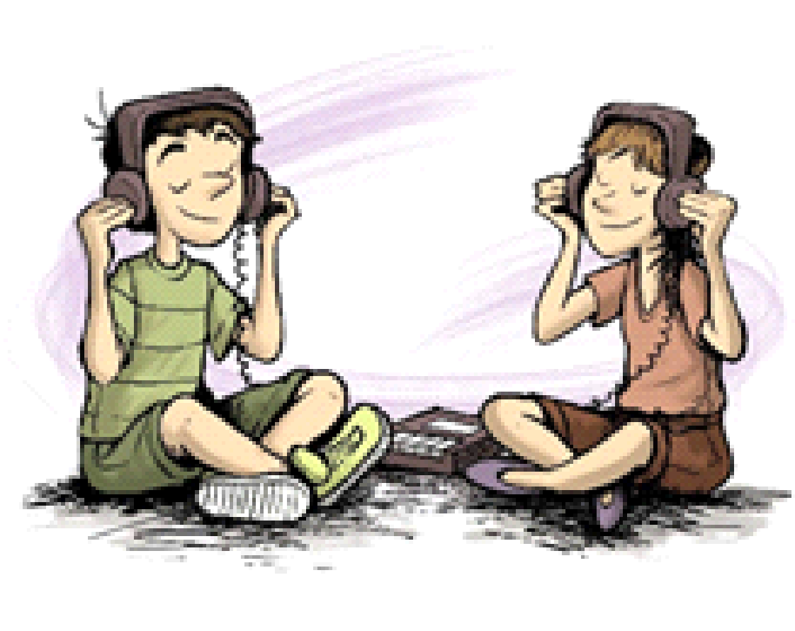 | - Les liens entre les aspects de l’œuvre et les effets ressentis sont cohérents.  - Les liens entre les aspects de l’œuvre et les aspects sociaux culturels sont pertinents.  - Les éléments musicaux repérés sont tous appropriés.  - Le vocabulaire utilisé rehausse l’ensemble de l’appréciation. | Très satisfaisant | A  10
 |  | Satisfaisant | B  9-8
 |  | Acceptable | C  7-6
 |  | Peu satisfaisant | D  5
 |  | Insatisfaisant | E  3

APPRÉCIER DES ŒUVRES MUSICALES, SES RÉALISATIONS ET CELLES DE SES CAMARADES
 | - Les liens entre les aspects de l’œuvre et les effets ressentis sont cohérents.  - Les liens entre les aspects de l’œuvre et les aspects sociaux culturels sont pertinents.  - Les éléments musicaux repérés sont tous appropriés.  - Le vocabulaire utilisé rehausse l’ensemble de l’appréciation. | Très satisfaisant | A  10
 |  | Satisfaisant | B  9-8
 |  | Acceptable | C  7-6
 |  | Peu satisfaisant | D  5
 |  | Insatisfaisant | E  3

APPRÉCIER DES ŒUVRES MUSICALES, SES RÉALISATIONS ET CELLES DE SES CAMARADES
 | - Les liens entre les aspects de l’œuvre et les effets ressentis sont cohérents.  - Les liens entre les aspects de l’œuvre et les aspects sociaux culturels sont pertinents.  - Les éléments musicaux repérés sont tous appropriés.  - Le vocabulaire utilisé rehausse l’ensemble de l’appréciation. | Très satisfaisant | A  10
 |  | Satisfaisant | B  9-8
 |  | Acceptable | C  7-6
 |  | Peu satisfaisant | D  5
 |  | Insatisfaisant | E  3

APPRÉCIER DES ŒUVRES MUSICALES, SES RÉALISATIONS ET CELLES DE SES CAMARADES
 | - Les liens entre les aspects de l’œuvre et les effets ressentis sont cohérents.  - Les liens entre les aspects de l’œuvre et les aspects sociaux culturels sont pertinents.  - Les éléments musicaux repérés sont tous appropriés.  - Le vocabulaire utilisé rehausse l’ensemble de l’appréciation. | Très satisfaisant | A  10
 |  | Satisfaisant | B  9-8
 |  | Acceptable | C  7-6
 |  | Peu satisfaisant | D  5
 |  | Insatisfaisant | E  3

APPRÉCIER DES ŒUVRES MUSICALES, SES RÉALISATIONS ET CELLES DE SES CAMARADES
 | - Les liens entre les aspects de l’œuvre et les effets ressentis sont cohérents.  - Les liens entre les aspects de l’œuvre et les aspects sociaux culturels sont pertinents.  - Les éléments musicaux repérés sont tous appropriés.  - Le vocabulaire utilisé rehausse l’ensemble de l’appréciation. | Très satisfaisant | A  10
 |  | Satisfaisant | B  9-8
 |  | Acceptable | C  7-6
 |  | Peu satisfaisant | D  5
 |  | Insatisfaisant | E  3

APPRÉCIER DES ŒUVRES MUSICALES, SES RÉALISATIONS ET CELLES DE SES CAMARADES
 | - Les liens entre les aspects de l’œuvre et les effets ressentis sont cohérents.  - Les liens entre les aspects de l’œuvre et les aspects sociaux culturels sont pertinents.  - Les éléments musicaux repérés sont tous appropriés.  - Le vocabulaire utilisé rehausse l’ensemble de l’appréciation. | Très satisfaisant | A  10
 |  | Satisfaisant | B  9-8
 |  | Acceptable | C  7-6
 |  | Peu satisfaisant | D  5
 |  | Insatisfaisant | E  3

GABARITS POUR L’APPRÉCIATION D’UNE OEUVRE

- Annexe 27 : Appréciation esthétique (1er cycle)
- Annexe 28 : Appréciation esthétique (2e cycle)
- Annexe 29 – Appréciation esthétique (3e cycle)
- Annexe 30 : Appréciation critique (2e cycle)
- Annexe 31 : Appréciation critique (3e cycle)
- Annexe 32 : Appréciation socio-culturel (3e cycle)
- Annexe 33 : Appréciation esthétique comparée
- Annexe 34 : Appréciation critique comparée
- Annexe 35 : Appréciation socio-culturelle comparée

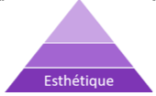
ANNEXE 27 - appréciation esthtétique (1e CYCLE) - modèle de gabarit
Langage musical | Effets ressentis
 | 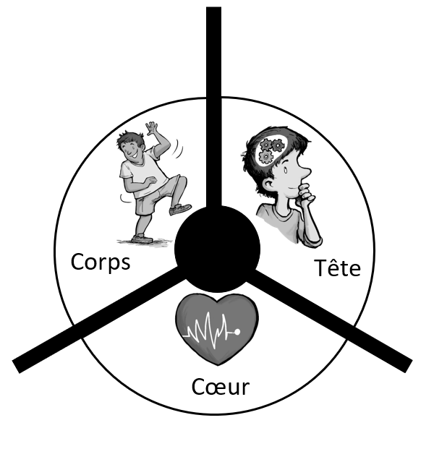
Je fais des liens entre les aspects de l’œuvre et les effets ressentis
 |  |  | PARCE QUE
 |  |  | PARCE QUE
 |  |  | PARCE QUE
ANNEXE 28 - appréciation esthtétique (2e CYCLE) - modèle de gabarit
Langage musical | Effets ressentis
Je fais des liens entre les aspects de l’œuvre et les effets ressentis
 |  |  | PARCE QUE
 |  |  | PARCE QUE
 |  |  | PARCE QUE
ANNEXE 29 - appréciation esthtétique (3e CYCLE) - modèle de gabarit
Langage musical | Effets ressentis
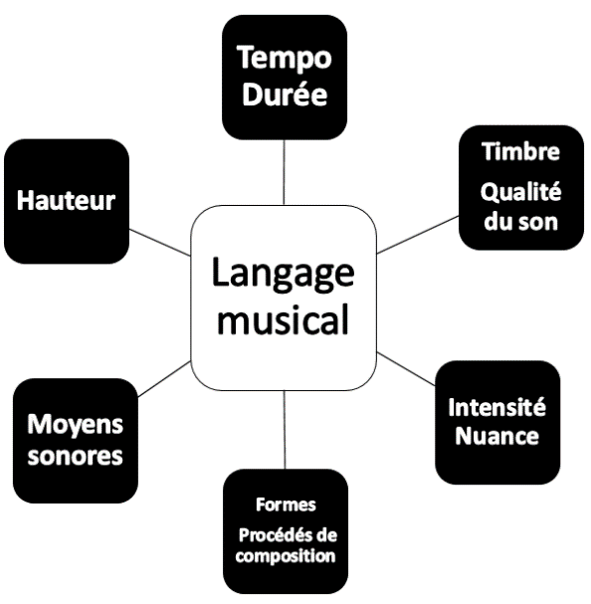
Je fais des liens entre les aspects de l’œuvre et les effets ressentis
 |  |  | PARCE QUE
 |  |  | PARCE QUE
 |  |  | PARCE QUE
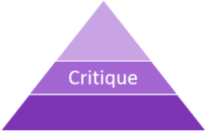
ANNEXE 30 - appréciation critique (2e cycle) - modèle de gabarit
Langage musical | Effets ressentis

Aspect de l’œuvre
La mélodie |  | L’ensemble |  | Le message |  | L’accompagnement |  | L’interprétation |  | La technique

PRISE DE POSITION | ASPECT DE L’OEUVRE | LANGAGE MUSICAL | PARCE QUE | EFFET RESSENTI
J’aime | la mélodie | aigue | PARCE QUE | ça me fait penser à de la pluie ou de la neige.
 |  |  | PARCE QUE
 |  |  | PARCE QUE
 |  |  | PARCE QUE

ANNEXE 31 - appréciation critique (3e cycle) - modèle de gabarit
Langage musical | Effets ressentis

Aspect de l’œuvre
La mélodie |  | L’ensemble |  | Le message |  | L’accompagnement |  | L’interprétation |  | La technique

PRISE DE POSITION | ASPECT DE L’OEUVRE | LANGAGE MUSICAL | PARCE QUE | EFFET RESSENTI
J’aime | la mélodie | aigue | PARCE QUE | ça me fait penser à de la pluie ou de la neige.
 |  |  | PARCE QUE
 |  |  | PARCE QUE
 |  |  | PARCE QUE

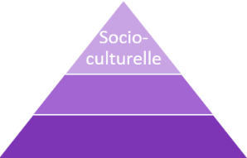
ANNEXE 32 - appréciation SOCIO-CULTUREL (3e cycle) - modèle de gabarit
Effets ressentis | Langage musical
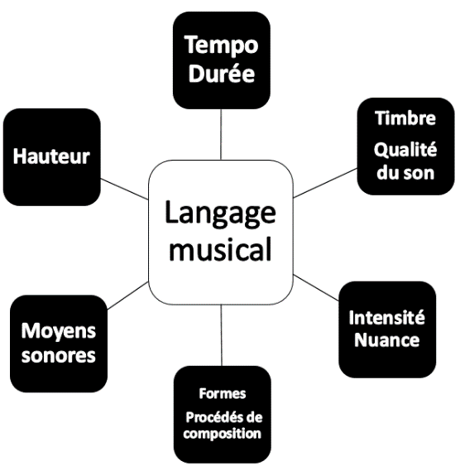

Recherche
Quoi ? | Qui ? | Quand ? | Où ? | Pourquoi ?
Le titre, les paroles, le genre, etc. | L’artiste, le compositeur, le groupe, l’interprète, etc. | L’époque, le courant artistique, etc. | L’endroit, l’origine géographique, etc. | Le message, le sujet, le thème, l’intention, etc.

Aspect de l’œuvre
La mélodie |  | L’ensemble |  | Le message |  | L’accompagnement |  | L’interprétation |  | La technique
CHOIX 1 (effet ressenti 🡪 élément socio-culturel)
PRISE DE POSITION | ASPECT DE L’OEUVRE | LANGAGE MUSICAL | PARCE QUE | EFFET RESSENTI | ÉLÉMENT  SOCIO-CULTUREL
J’aime | l’accompagnement | des instruments à vent | PARCE QUE | ça me donne envie de danser | comme les gens dans les soirées dansantes des années 1930.
 |  |  | PARCE QUE
 |  |  | PARCE QUE
 |  |  | PARCE QUE
CHOIX 2 (élément socio-culturel 🡪 effet ressenti)
PRISE DE POSITION | ASPECT DE L’OEUVRE | LANGAGE MUSICAL | PARCE QUE | ÉLÉMENT  SOCIO-CULTUREL | EFFET RESSENTI
J’aime | l’accompagnement | des instruments à vent | PARCE QUE | ça reflète l’ambiance dans les soirées dansantes des années 1930 | et ça me donne envie de danser.
 |  |  | PARCE QUE
 |  |  | PARCE QUE
 |  |  | PARCE QUE

ANNEXE 33 - appréciation esthtétique comparée (3e CYCLE) - modèle de gabarit
ŒUVRE #1 |  | ŒUVRE #2
Langage musical |  | Langage musical
Effets ressentis |  | Effets ressentis

 |  | Je fais des liens entre les aspects de l’œuvre et les effets ressentis
 |  |  |  | # DE L’OEUVRE | PARCE QUE
J’aime |  |  | les sons aigus | dans la chanson #2 | PARCE QUE | me font penser à de la pluie ou de la neige.
 |  |  |  |  | PARCE QUE
 |  |  |  |  | PARCE QUE
 |  |  |  |  | PARCE QUE
 |  |  |  |  | PARCE QUE

ANNEXE 34 - appréciation CRITIQUE comparée (3e CYCLE) - modèle de gabarit
ŒUVRE #1 |  |  |  |  |  |  |  | ŒUVRE #2
Langage musical |  |  |  |  |  |  |  | Langage musical
Effets ressentis |  |  |  |  |  |  |  | Effets ressentis
Aspects de l’œuvre |  |  |  |  |  |  |  | Aspects de l’oeuvre
La mélodie |  |  |  | L’accompagnement |  |  |  | La mélodie |  |  |  |  | L’accompagnement
L’ensemble |  |  |  | L’interprétation |  |  |  | L’ensemble |  |  |  |  | L’interprétation
Le message |  |  |  | La technique |  |  |  | Le message |  |  |  |  | La technique
 | PRISE DE POSITION |  | ASPECT DE L’OEUVRE |  |  | LANGAGE MUSICAL |  |  | # DE L’OEUVRE |  | PARCE QUE | EFFET RESSENTI
 | J’aime |  | la mélodie |  |  | aigue |  |  | de la chanson #1 |  | PARCE QUE | me fait penser à de la pluie ou de la neige.
 |  |  |  |  |  |  |  |  |  |  | PARCE QUE
 |  |  |  |  |  |  |  |  |  |  | PARCE QUE
 |  |  |  |  |  |  |  |  |  |  | PARCE QUE
 |  |  |  |  |  |  |  |  |  |  | PARCE QUE

ANNEXE 35 - appréciation SOCIO-CULTUREL comparée (3e CYCLE) - modèle de gabarit
ŒUVRE #1 |  |  |  |  | ŒUVRE #2
Langage musical |  |  |  |  | Langage musical
Effets ressentis |  |  |  |  | Effets ressentis
Aspects de l’œuvre |  |  |  |  | Aspects de l’oeuvre
La mélodie |  | L’accompagnement |  |  | La mélodie |  | L’accompagnement
L’ensemble |  | L’interprétation |  |  | L’ensemble |  | L’interprétation
Le message |  | La technique |  |  | Le message |  | La technique

ŒUVRE #1 |  |  |  |  | ŒUVRE #2
Recherche |  |  |  |  | Recherche
QUOI ? |  | OÙ ? |  |  | QUOI ? |  | OÙ ?
QUI ? |  | POURQUOI ? |  |  | QUI ? |  | POURQUOI ?
QUAND ? |  |  |  |  | QUAND ?
CHOIX 1 (effet ressenti 🡪 élément socio-culturel)
PRISE DE POSITION | ASPECT DE L’OEUVRE | LANGAGE MUSICAL | # DE L’OEUVRE | PARCE QUE | EFFET RESSENTI | ÉLÉMENT  SOCIO-CULTUREL
J’aime | l’accompagnement | des instruments à vent | de la chanson #1 | PARCE QUE | ça me donne envie de danser | comme les gens dans les soirées dansantes des années 1930.
 |  |  |  | PARCE QUE
 |  |  |  | PARCE QUE
CHOIX 2 (élément socio-culturel 🡪 effet ressenti)
PRISE DE POSITION | ASPECT DE L’OEUVRE | LANGAGE MUSICAL | # DE L’OEUVRE | PARCE QUE | EFFET RESSENTI | ÉLÉMENT  SOCIO-CULTUREL
J’aime | l’accompagnement | des instruments à vent | de la chanson #1 | PARCE QUE | ça reflète l’ambiance dans les soirées de danse des années 1930 | et ça me donne envie de danser.
 |  |  |  | PARCE QUE
 |  |  |  | PARCE QUE

Tableau réalisé par Mylène Bélanger, enseignante en musique, Commission scolaire des Découvreurs.
Hors Stand’Art, Mylène Bélanger et Chantale Grenier.
Images réalisées par Marie-Pier Nadeau, pour la Commission scolaire Des Découvreurs.
Image extraite du site Éducscol, Enseignements artistiques, L’Écoute : exemples de mise en œuvre.
Extrait de la formation L’Appréciation : au-delà du «J’aime / J’aime pas», Zara Pierre-Vaillancourt, chargée d’enseignement et PH.D. en éducation musicale, Université Laval.
Concept original, inspiré par la recherche, développé par le comité en collaboration avec Zara Pierre-Vaillancourt, chargée d’enseignement et PH.D. en éducation musicale, Université Laval.
Inspiré de la Clarification de termes et concepts, Ministère de l’éducation, Direction de la formation générale des jeunes, Domaine des Arts, octobre 2018.
Inspiré de Marie-Chantal Toupin, enseignante en musique, Commission scolaire de Portneuf.
Inspiré du modèle d’écoute intuitive de R.E. Dunn, traduit et présenté par Zara Pierre-Vaillancourt, chargée d’enseignement et PH.D. en éducation musicale, Université Laval.
Extrait du livre « L’apprentissage visible pour les enseignants : Connaître son impact pour maximiser le rendement des élèves », John Hattie, Presses de l’Université du Québec, Avril 2017.
Inspiré de : CAST (2011) Universal Design for Learning guidelines version 2.0. Wake_eld, MA: Author.
Inspiré de : Tomlinson, Carol Ann (2003). La classe différenciée : répondre aux besoins de tous les élèves, Montréal, Chenelière/McGraw-Hill : Caron, Jacqueline (2008). Différencier au Quotidien, Montréal, Les éditions de la Chenelière.
Inspiré de l’Annexe 1 (Exemples de différenciation pour l’ensemble des disciplines), Outil de référence en matière de différenciation pédagogique, Novembre 2016, Services des ressources éducatives, Commission scolaire Marguerite-Bourgeois.
Inspiré de : Tomlinson, Carol Ann (2003). La classe différenciée : répondre aux besoins de tous les élèves, Montréal, Chenelière/McGraw-Hill : Caron, Jacqueline (2008). Différencier au Quotidien, Montréal, Les éditions de la Chenelière.
Inspiré de l’annexe 1 (Exemples de différenciation pour l’ensemble des disciplines), Outil de référence en matière de différenciation pédagogique, Novembre 2016, Services des ressources éducatives, Commission scolaire Marguerite-Bourgeois.
Extrait du site Orff Québec, https://www.orffquebec.ca/orff-schulwerk/la-demarche-orff.
Extrait du site Institut Jaques-Dalcroze, https://www.dalcroze.ch/lijd-et-la-rythmique/rythmique-geneve-quoi/.
Extrait du site France Musique, La pédagogie Kodaly, une pédagogie du chant pour tous, https://www.francemusique.fr/savoirs-pratiques/la-pedagogie-kodaly-32681.
Extrait du site L’éducation musicale, Une pédagogie française d’éducation part l’art : la pédagogie Martenot, https://www.leducation-musicale.com/newsletters/enseignement0314.htm.
Inspiré de : Tomlinson, Carol Ann (2003). La classe différenciée : répondre aux besoins de tous les élèves, Montréal, Chenelière/McGraw-Hill : Caron, Jacqueline (2008). Différencier au Quotidien, Montréal, Les éditions de la Chenelière.
Inspiré de l’annexe 1 (Exemples de différenciation pour l’ensemble des disciplines), Outil de référence en matière de différenciation pédagogique, Novembre 2016, Services des ressources éducatives, Commission scolaire Marguerite-Bourgeois.
Comment fournir la rétroaction aux élèves, http://www.formapex.com/telechargementpublic/appyf2014a.pdf?616d13afc6835dd26137b409becc9f87=7e184cc19f05b02b5fd5b6e6942b312f
Extrait du site de l’harmonie de Marles, https://harmoniedemarles.pagesperso-orange.fr/regles_d_or_1618.htm
Collaboration Mathieu Boucher, chargé de cours et PH.D. en éducation musicale, Université Laval
Collaboration Mathieu Boucher, chargé de cours et PH.D. en éducation musicale, Université Laval.
Zara Pierre-Vaillancourt, chargée d’enseignement PH.D. en éducation musicale, Université Laval.
Sandria P. Boulianne, professeure en musicologie à l’Université Laval.

